2019年浙江公务员考试《行测》真题（B卷）
第一部分 客观题
一、单选题（本大题共130小题，第1题0.8分，第2-14题0.7分，第15题0.8分，第16-22题0.7分，第23题0.8分，第24-35题0.7分，第36-37题0.8分，第38题0.7分，第39-48题0.8分，第49-55题0.7分，第56-130题0.8分，共计100分）
1. (2019浙江)从所给的四个选项中，选择最合适的一个填入问号处，使之呈现一定的规律性：
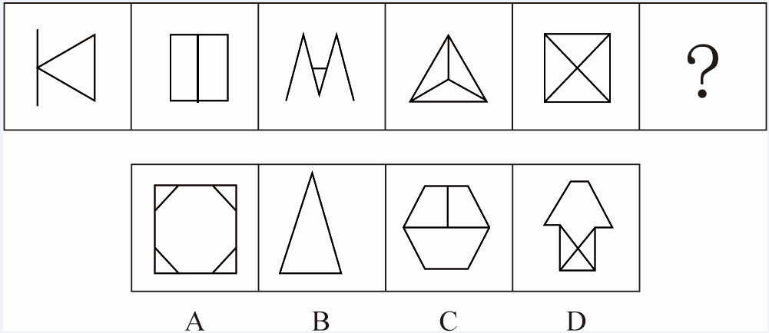

2. (2019浙江)从所给的四个选项中，选择最合适的一个填入问号处，使之呈现一定的规律性：
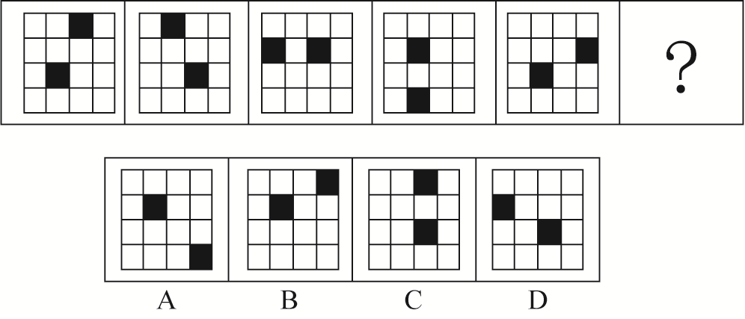

3. (2019浙江)从所给的四个选项中，选择最合适的一个填入问号处，使之呈现一定的规律性：
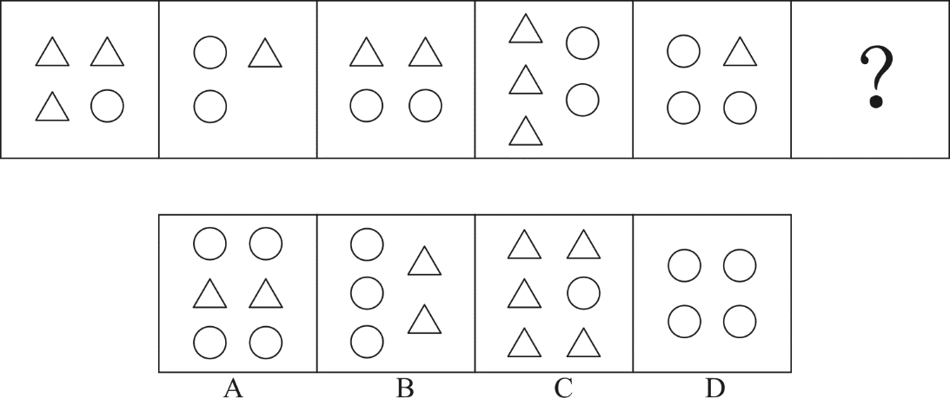

4. (2019浙江)从所给的四个选项中，选择最合适的一个填入问号处，使之呈现一定的规律性：
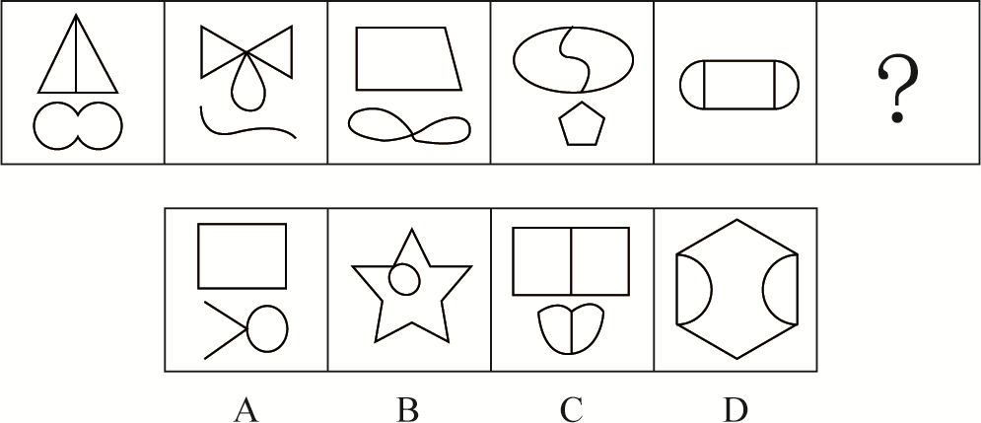

5. (2019浙江)从所给的四个选项中，选择最合适的一个填入问号处，使之呈现一定的规律性：
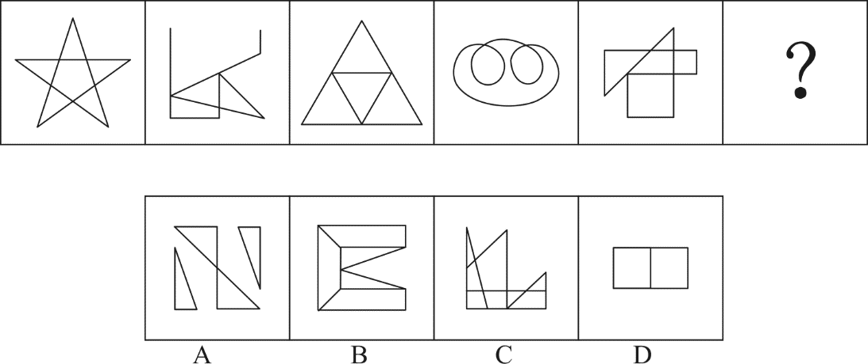

6. (2019浙江)把下面的六个图形分为两类，使每一类都有各自的共同特征或规律，分类正确的一项是：
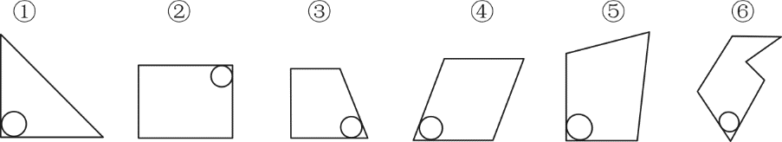
A. ①②③，④⑤⑥
B. ①②⑤，③④⑥
C. ①②④，③⑤⑥
D. ①③⑥，②④⑤

7. (2019浙江)把下面的六个图形分为两类，使每一类都有各自的共同特征或规律，分类正确的一项是：
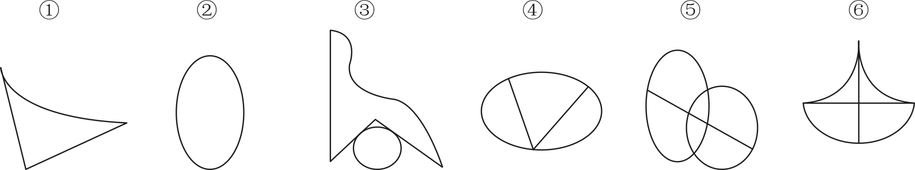
A. ①③④，②⑤⑥
B. ①③⑥，②④⑤
C. ①②③，④⑤⑥
D. ①④⑤，②③⑥

8. (2019浙江)从所给的四个选项中，选择最合适的一个填入问号处，使之呈现一定的规律：
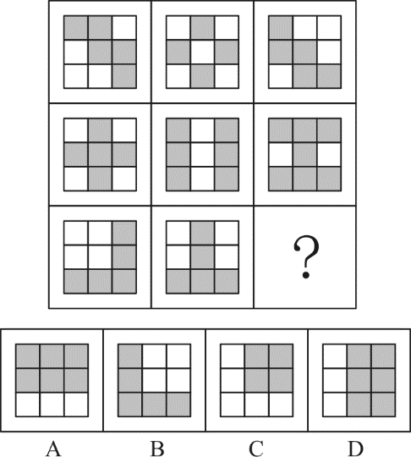

9. (2019浙江)下图是给定的立体图形，它的主视图和左视图是：
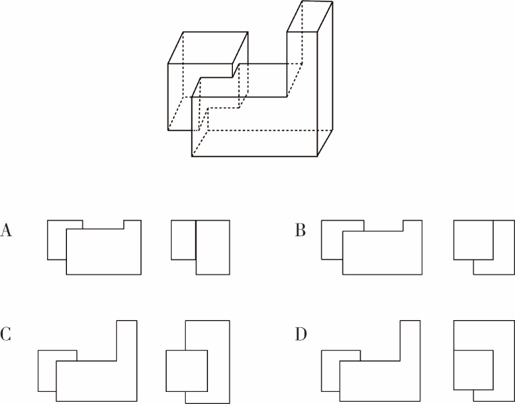

10. (2019浙江)下图是给定的立体图形，下列哪个选项是该立体图形的外表面展开图？
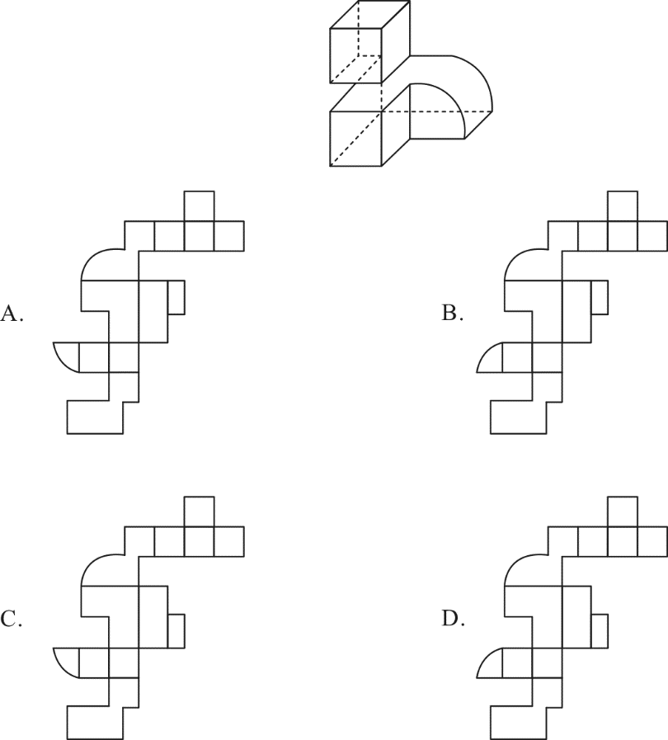

11. (2019浙江)自我损耗现象是个人在长期从事某项工作的过程中，出现自我进行意志活动的能力或意愿下降的现象，包括控制环境、控制自我、做出抉择和发起行为等能力或意愿的下降，同时出现职业倦怠、自我消耗但毫无进步的情况。
根据上述定义，下列符合自我损耗现象的是:
A. 李某博士论文一直未完成，不断延期，结果在学校读了八年也没有毕业
B. 陈某在杂志社做副主任已经有二十年了，虽然出版了一些个人作品，但没有获得升职的机会
C. 宋某做销售工作将近十年，虽然他换了四五家公司，但由于业绩一般，收入一直没有什么变化
D. 王某一直在档案馆做管理员，一做就是十五年，他对工作感到麻木，也没有改变现状、获得晋升的欲望

12. (2019浙江)社会悖论是指在多人决策的某种场合，每人具有一种至少在某些情形下可得到最优结果并对别人不利的策略，但若所有人均选用这种策略则会导致对所有人都更差的结果。
根据上述定义，下列属于社会悖论的是:
A. 王某等三人都想承包村里的鱼塘以增加经济收入，三人因此争得不可开交
B. 村民认为村里的河流有自净能力，都往河里排放生活污水，但家家如此，河流会被严重污染
C. 谈判前，李某充分考虑对方的需求，并根据他们的需求设计了合约，所以在谈判时，李某始终能把握主动
D. 虽然商户交管理费会有一些经济压力，但是却为整个市场的正规化管理提供了经济保障，有利于整个市场所有个体的发展

13. (2019浙江)成就动机是个体努力追求自认为重要且有价值的工作，以高标准来要求自己，以取得成功为目标，并尽量使工作达到完美状态的动机。
根据上述定义，下列没有体现出成就动机的是:
A. 小刘是一名厨师，他用心做好每一道菜，希望得到用餐者的一致好评
B. 小李是一名篮球运动员，他反复练习投篮希望可以带领队伍取得胜利
C. 小张是一名企业领导，他常告诫手下员工要自觉、高质量地完成工作
D. 小王是一名高中生，他不断复习曾经做错的试题，希望高考中不会再犯错

14. (2019浙江)排他成本是人们在想要确保不让他人擅自使用其产权时发生的成本。
根据上述定义，下列属于排他成本的是:
A. 张某为自家庭院安装栅栏所支出的费用
B. 李某为保护自己的名誉权聘请律师而支付的费用
C. 王某在与外商谈判过程中支付的交通和住宿费用
D. 田某就买卖合同争议向人民法院起诉赵某时支付的诉讼费用

15. (2019浙江)个人道德判断能力的发展经历了六个阶段：一是避罚服从取向阶段，为避免惩罚而服从权威或规则；二是相对功利取向阶段，评定行为好坏主要看是否符合自己的利益；三是寻求认可取向阶段，顺从传统要求，谋求大家的赞赏和认可；四是遵守法规取向阶段，服从社会规范，遵守法律权威；五是社会法制取向阶段，看重法律的效力，但认为法律可以应大多数人的要求而改变；六是普遍伦理取向阶段，认为符合公正、平等、尊严等人类最一般原则的行为就是正确的。
根据上述定义，如果一个人认为公司员工都参加了聚餐，所以自己也应该参加聚餐，则他的个人道德判断能力所处的发展阶段是：
A. 避罚服从取向阶段
B. 相对功利取向阶段
C. 寻求认可取向阶段
D. 普遍伦理取向阶段

16. (2019浙江)偶例谬误是一种“通则凌驾例外”的谬误，是基于某个通则的存在，而否定例外的存在或正当性。
根据上述定义，下列推理中存在偶例谬误的是：
A. 吃肉会长胖，所以吃素一定会瘦
B. 超速是违法的，所以救护车不应该超速
C. 所有马都可以训练为战马，所以海马也可以作战马
D. 我在香港住了七天，有三天下雨，所以香港大约有一半的时间下雨

17. (2019浙江)社会适应是指个人为与社会环境取得和谐的关系而产生的心理和行为的变化。它是个体与各种社会环境因素连续而不断改变的相互作用过程。
根据上述定义，下列属于社会适应的是：
A. 到海南半年后，小吴已经完全适应了当地湿润的气候
B. 出国不到三个月，小黄就基本掌握了当地语言，能够听说和阅读
C. 内向的小赵转入销售岗后，与人打交道的机会增多，性格变得活泼起来
D. 小周进入大学后，生活、学习甚至语言都不习惯，常常打电话向家人倾诉

18. (2019浙江)曲∶直
A. 呼∶吸
B. 动∶静
C. 进∶退
D. 黑∶白

19. (2019浙江)羽绒服∶暖气
A. 水杯∶汤锅
B. 书本∶眼镜
C. 货车∶观光船
D. 冲浪∶洗澡

20. (2019浙江)青蛙∶哺乳动物
A. 奇数∶自然数
B. 软件∶计算机
C. 火星∶太阳系
D. 钢琴∶铜管乐器

21. (2019浙江)矿泉水：纯净水
A. 象棋∶军棋
B. 泰山∶高山
C. 军人∶医生
D. 正月∶元月

22. (2019浙江)书信∶短信∶微信
A. 电灯∶电视∶电脑
B. 扇子∶电风扇∶空调
C. 凉菜∶热菜∶主食
D. 传呼机∶电话∶手机

23. (2019浙江)药物∶手术∶治疗
A. 火车∶公路∶运输
B. 现金∶信用卡∶金融
C. 物质∶精神∶文明
D. 电子邮件∶短信∶通讯

24. (2019浙江)（）对于一氧化碳相当于（）对于海啸
A. 中毒；灾难
B. 二氧化碳；季风
C. 口罩；潜艇
D. 尾气；地震

25. (2019浙江)白鸽对于（）相当于（）对于权力
A. 杜鹃；帝王
B. 橄榄枝；政治
C. 好运；宪法
D. 和平；权杖

26. (2019浙江)智人的第一波殖民正是整个动物界最大也最快速的一场生态浩劫。其中受创最深的是那些大型动物。在认知革命发生的时候，地球上大约有200属体重超过50公斤的大型陆生哺乳动物。而等到农业革命的时候，只剩下大约100属。换句话说，远在人类还没有发明轮子、文字和铁器之前，智人就已经让全球大约一半的大型兽类魂归西天、就此灭绝。以下哪项如果为真，不能支持上面的论述？
A. 该时期人类已经掌握了火耕等新技术，狩猎能力大幅提升
B. 认知革命后地球气候出现多次冷却和暖化循环，变化幅度较大
C. 地球上大部分大型动物虽然身形巨大但并不凶猛，易被人类猎杀
D. 考古研究发现只要人类抵达新的土地，那里就会发生大型动物大灭绝

27. (2019浙江)一项最新的研究认为，适度饮酒会使大脑的控制本能放松，激发创意与灵感。研究人员选取70名受试者进行了对比研究，实验组喝下真正的啤酒，对照组则喝了不含酒精的啤酒，两种饮品无法辨别。在测试中，实验组的得分更高。研究结果表明，即使受试者只喝下了一小杯啤酒或葡萄酒，血液酒精浓度仅仅达到0.03%，创意也会大大提高。以下哪项如果为真，最能削弱上述结论？
A. 受试者饮酒后大脑的执行功能会不同程度地降低
B. 无论饮酒量为多少，饮酒均不利于大脑学习新的知识
C. 绝大多数伟大的艺术作品都是作者在滴酒未沾的情况下完成的
D. 当人们专心致志想要解决某一问题时，酒精使人不能思虑周全

28. (2019浙江)2008年全球金融危机爆发至今，美、日、欧等发达经济体陷入了经济增长乏力的困境，经济增速始终显著低于危机前的水平。长期停滞理论认为，这是由于均衡实际利率持续下滑并已跌入负值区间，央行受零下限约束难以将现实中的实际利率压低至均衡实际利率，所以相对较高的实际利率导致总需求（尤其是投资需求）持续受到抑制。正因如此，即使美、日、欧推行零利率政策，产出缺口始终为负，经济难以实现复苏。按照该理论，有人认为中国经济同样面临着投资需求不足的局面，中国经济也会陷入长期停滞状态。
以下各项如果为真，除哪项外均能反驳上述结论？
A. 中国投资需求不足主要表现为民间投资需求的大幅下滑
B. 中国实际利率的可调整范围更大，因而更容易降至均衡实际利率
C. 即使该停滞理论是成立的，但中国目前的均衡实际利率仍大于零
D. 中国投资增速的大幅下降与该理论强调的投资需求不足性质截然不同

29. (2019浙江)研究人员发现,在过去的一个半世纪中,出现过几次地球转速放缓时期,这种时期每次会持续5年左右,更为关键的是,地球转速放缓的同时伴随着强震增多。研究人员据此得出结论,地球转速放缓导致强震多发。
以下哪项如果为真,最能质疑上述结论?
A. 在地球转速放缓时期,每年约发生25－30次强震,在其他时期,约为15次
B. 在地球转速放缓时期,发生火山喷发的次数与其他时期相比没有明显变化
C. 地球转速放缓,会使昼夜长短发生变化,昼夜长短变化导致全球强震多发
D. 地核的轻微变化,导致地球的转速放缓,也导致全球范围内的强震多发

30. (2019浙江)一项研究表明,经常得到表扬等精神鼓励的员工比很少得到表扬的员工的生产效率高25%,而评价生产效率的客观标准包括承办工件数和工件的复杂程度。这表明:多进行精神鼓励可以提高员工的生产效率。
以下哪项如果为真,最能削弱上述结论?
A. 表扬实际上是生产效率高的员工获得的精神回报
B. 评价生产效率的客观标准还应该包括工件质量的高低
C. 精神鼓励有时会让员工产生盲目的自信心和虚假的成就感
D. 生产效率低的员工每天的工作时间比生产效率高的员工要少

31. (2019浙江)一些研究者认为,中国传统农业文化与欧美游牧文化、日本海洋文化有着本质不同,深刻影响着人们的生活方式和思想观念,也对国防建设产生了深远影响。数千年的农业经济文化,是一些中国民众国防观念淡薄、尚武精神弱化的根本原因。
以下哪项如果为真,能够削弱上述结论？
A. 一国国防力量是否强大,取决于全体民众尚武精神的强弱
B. 一些民众把“两亩土地一头牛,老婆孩子热炕头”作为生活目标
C. 小农经济观念残留是当代中国民众尚武精神弱化的根本原因
D. 崇尚农业文化的民族勤劳、智慧、节俭、团结、仁义,在国防上表现为固土自守、保家卫国

32. (2019浙江)某教育机构对一所高中全体学生的学习习惯和语文成绩进行了调查研究,结果发现：相比于喜欢大量做习题的学生,喜欢大量阅读课外读物的学生语文成绩更好。因此该机构认为,阅读比做习题更能提高学生的语文成绩。
以下哪项如果为真,最能支持该机构的观点？
A. 语文考试对学生的阅读量要求很高
B. 学生之所以做大量习题是因为其语文成绩较差
C. 各项成绩都很优秀的学生才有时间和精力阅读课外读物
D. 其他机构在小学和初中做了同类研究,得出了相反的结论

33. (2019浙江)一位德国科学家做了一项研究,他向一组6个月大的婴儿展示尺寸和颜色相同的图片，其中一部分图片内容是花朵或鱼类,另一部分图片内容是蜘蛛或蛇。结果发现,当看到花朵或鱼类的图片时,婴儿无明显反应,而当看到蜘蛛或蛇的图片时,所有婴儿的瞳孔都明显变大。因此,这位科学家认为,人们对危险动物的恐惧是与生俱来的,而非后天学习。要得到上述结论,需要补充的重要前提是：
A. 每个人表达恐惧的方式都不尽相同
B. 所有婴儿都见到过真实的花朵或鱼类
C. 瞳孔扩大是产生压力或恐惧的标志之一
D. 多数成年人见到蜘蛛或蛇都会产生恐惧

34. (2019浙江)一位研究员研究100名已故运动员的定妆照,根据照片上的面部表情把这些运动员分成三种类型：“面无表情型”“露齿微笑型”和“开怀大笑型”。研究员发现这100名已故运动员中,“面无表情型”的人平均寿命为72.9岁,“露齿微笑型”的人大约能够活到75岁,而“开怀大笑型”的人平均寿命则达到79.9岁。因此该研究员认为,处世态度会影响人的寿命。
以下哪项如果为真,最能质疑该研究员的观点?
A. 这100名运动员国籍不同,从事的运动项目也不同
B. 定妆照上的表情可以大致反映出一个人的处世态度
C. 运动员采取何种表情拍照是根据摄影师要求而定的
D. “开怀大笑型”的运动员更乐于交际,且情商更高

35. (2019浙江)一些研究者认为,亚洲冷战背景下菲律宾完全依赖美国提供的安全保障是其无法拒绝美国要求其出兵越南的深刻原因；而避免直接卷入与自身利益不甚相关且存在严重风险的越战,则是菲律宾选择只派遣少量民用工程兵部队,但始终拒绝派遣战斗部队的深层次动机。
以下哪项如果为真,能够反驳上述说法?
A. 菲律宾向美国提出的出兵条件是美国为其提供安全保障
B. 菲律宾派遣工程兵出兵越南说明其与美国的同盟关系薄弱
C. 菲律宾派遣战斗部队出兵越南可能对自己产生严重的风险
D. 菲律宾不拒绝美国的出兵要求是因为经济严重依赖美国

36. (2019浙江)2018年12月18日，习近平总书记在庆祝改革开放40周年大会上的讲话中指出了中国共产党作出实行改革开放的历史性决策的“四个基于”，下列不属于“四个基于”内容的是：
A. 基于对党和国家前途命运的深刻把握
B. 基于对人民群众期盼和需要的深刻体悟
C. 基于对现代化经济体系建设的深刻思考
D. 基于对社会主义革命和建设实践的深刻总结

37. (2019浙江)下列关于习近平新时代中国特色社会主义思想的说法错误的是：
A. 中国特色社会主义最本质的特征是中国共产党领导
B. 全国深化改革总目标是实现社会主义现代化和中华民族伟大复兴
C. 全面推进依法治国总目标是建设中国特色社会主义法治体系、建设社会主义法治国家
D. 新时代我国社会主要矛盾是人民日益增长的美好生活需要和不平衡不充分的发展之间的矛盾

38. (2019浙江)宋朝科学家沈括的《梦溪笔谈》中描述了一种化石燃料，“颇似淳漆，燃之如麻，但烟甚浓，所沾帷幕皆黑”，并预言“此物必大行于世”。关于该化石燃料，下列说法正确的是：
A. 是全球使用量最高的化石燃料
B. 是由有机物和无机物组成的混合物
C. 其主要成分是结构最简单的有机物
D. 在我国化石能源利用中占主导地位

39. (2019浙江)关于天文知识，下列说法错误的是：
A. 天狼星是夜空中最亮的恒星
B. 月球围绕地球自东向西呈顺时针方向旋转
C. 《观沧海》中“星汉灿烂，若出其里”的“星汉”指银河
D. 彗星远离太阳时体积很小，接近太阳时体积变得巨大

40. (2019浙江)关于电学常识，下列说法错误的是：
A. 两个绝缘体摩擦可能产生静电
B. 不能随意使用铜丝、铁丝代替保险丝
C. 磁悬浮列车利用了电流的磁效应原理
D. 测电笔在正确操作时，检测零线氖管会发光

41. (2019浙江)半导体在我们的日常生活中有着广泛应用，下列关于半导体的说法正确的是：
A. 麦克斯韦首次发现了半导体现象
B. 所有半导体材料都属于金属化合物
C. 温度升高，半导体的电阻会随之变高
D. LED灯利用半导体将电能转化为光能

42. (2019浙江)下列关于声音的说法错误的是：
A. 声音是由物体的振动产生的声波
B. 声音在水中传播的速度比在空气中要快
C. 用空心砖砌墙降噪是在声源处减弱噪声
D. 接听电话主要靠音色来分辨熟人的声音

43. (2019浙江)下列关于生物常识的说法错误的是:
A. 基因工程育种能产生新的基因，改变生物性状
B. 酵母呼吸作用产生的二氧化碳可使馒头膨大松软
C. 向日葵向阳而生是由于光引起其生长素分布不均
D. 加酶洗衣粉能平整织物表面，是因为它有纤维素酶

44. (2019浙江)人体在遇到寒冷时会触发一系列生理机制来应对，下列说法错误的是：
A. 发抖是通过骨骼肌的颤抖形成热量
B. 人体的体温随着温度的降低相对应降低，减少能量需求
C. 汗毛下的竖毛肌收缩形成“鸡皮疙瘩”，减少热量流失
D. 肾上腺素会加大分泌量，促进新陈代谢，增加热能供应

45. (2019浙江)关于心肺复苏，下列说法错误的是：
A. 患者晕倒后心跳微弱应立即进行心肺复苏
B. 给溺水者做心肺复苏不需要先使病人吐水
C. 人工呼吸吹气过大时会导致患者胸内压过高
D. 心脏骤停后4分钟内是心肺复苏的黄金抢救时间

46. (2019浙江)下列关于生活中常见的农产品说法错误的是：
A. 西瓜又名夏瓜、寒瓜，含水量一般可达90%以上
B. 马铃薯的块茎富含淀粉，可供食用，是一种粮食作物
C. 香菇是一种常见的食用菌，不属于植物，但属于蔬菜
D. 胡萝卜属于十字花科萝卜属，在10世纪被引入中国

47. (2019浙江)按照我国《食品安全法》的规定，下列保健食品的说明书符合要求的是：
A. 某益生菌说明书称可根治便秘
B. 某枇杷糖说明书称可预防咽喉炎
C. 某维生素片说明书称具有较强保健功能
D. 某降糖茶说明书称可替代部分药物使用

48. (2019浙江)关于劳动合同，下列说法错误的是：
A. 劳动合同应当以书面形式订立
B. 劳动合同可以约定试用期，试用期最长不得超过1年
C. 劳动者严重违反用人单位的规章制度的，用人单位可以解除劳动合同
D. 裁减人员时，与本单位订立无固定期限劳动合同的人员应当优先留用

49. (2019浙江)关于社会保险制度，下列说法错误的是：
A. 社会保险基金经相关部门同意后，可用于平衡其他政府预算
B. 外国人在中国境内就业的，参照我国《社会保险法》规定参加社会保险
C. 基本医疗保险基金和基本养老保险基金应分别建账，分账核算，执行国家统一的会计制度
D. 国家建立社会保险制度，是为了保障公民在年老、疾病、工伤、失业、生育等情况下获得物质帮助

50. (2019浙江)根据我国《刑法》规定，下列行为属于“扒窃”的是：
A. 甲在超市内偷走柜台里价值3000元的手机1部
B. 乙翻窗进入被害人家里偷走抽屉内现金5000元
C. 丙趁人不备偷走公园内自行车1辆，价值2500元
D. 丁在地铁上偷走被害人随身钱包1个，内有现金500元

51. (2019浙江)科举制度是古代中国最重要的人才选拔机制，下列关于科举制度的说法正确的是：
A. 起源于唐太宗时期，成熟于唐玄宗时期
B. 宋朝时科举增设武举，采用糊名法加强考试公平性
C. “三元及第”是指接连在乡试、会试、殿试中都考中第一名
D. 戊戌变法提出废止科举主张，科举制度从此退出历史舞台

52. (2019浙江)下列关于我国传统文化的说法正确的是：
A. 书法作品《多宝塔碑》以隶书写就
B. 古曲《十面埋伏》是用弦乐器弹奏的
C. “五禽戏”的发明人撰写了《伤寒杂病论》
D. 京剧中诸葛亮的角色属于“生旦净丑”中的“净”

53. (2019浙江)下列疾病与其临床表现对应错误的是：
A. 糖尿病—多饮、多尿、多食、疲乏无力
B. 水俣病—麻木、惊厥、精神迟钝、视力障碍
C. 甲亢症—眩晕、嗜睡、厌食、肌肉无力、记忆力减退
D. 脑中风—呕吐、流涎、意识障碍、一侧肢体感觉异常

54. (2019浙江)世界各地的建筑风格因受时代的政治、社会、经济、建筑材料和建筑技术的制约以及建筑设计思想、观念和艺术素养的影响而有所不同。下列关于建筑风格的说法错误的是：
A. 巴洛克式建筑风格起源于文艺复兴时期
B. 帕特农神庙是古希腊式建筑的典型代表
C. 哥特式建筑风格是以法国为中心发展起来的
D. 洛可可式建筑的特点是气势恢宏、简约大气

55. (2019浙江)将以下事件按发生时间先后排序，正确的是：
①德军“闪击”波兰②诺曼底登陆③萨拉热窝事件④凡尔登战役⑤斯大林格勒保卫战⑥丘吉尔首次出任英国首相
A. ③④①⑥⑤②
B. ③⑥①⑤②④
C. ①⑥③⑤④②
D. ①③⑥②⑤④

56. (2019浙江)1，-1，2，2，25，-9（）
A. 116
B. 124
C. 134
D. 146

57. (2019浙江)750，250，100，50，（ ） ，100/3
A. 25
B. 100/3
C. 40
D. 45

58. (2019浙江)7，12，25，50，91，152，（ ）
A. 237
B. 241
C. 243
D. 255

59. (2019浙江)5，3，2，7/5，1，（ ）
A. 7/8
B. 6/7
C. 5/7
D. 5/6

60. (2019浙江)3，2，10，24，（ ），184
A. 52
B. 58
C. 64
D. 68

61. (2019浙江)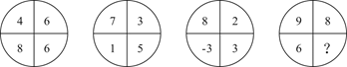
A. 4
B. 5
C. 6
D. 7

62. (2019浙江)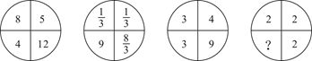
A. 0
B. 1
C. 2
D. 4

63. (2019浙江)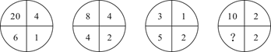
A. 6
B. 7
C. 8
D. 9

64. (2019浙江)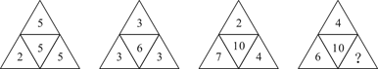
A. 10
B. 12
C. 14
D. 16

65. (2019浙江)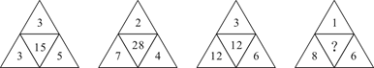
A. 4
B. 12
C. 16
D. 24

66. (2019浙江)甲、乙两个单位人数相同，甲单位的党员占总人数的20%，乙单位的党员占总人数的25%。如果乙单位20名党员与甲单位20名群众互换单位，则两个单位党员占比相同。问两个单位共有党员多少人？
A. 256
B. 288
C. 324
D. 360

67. (2019浙江)小张去年底获得一笔总额不超过5万的奖金，她将其中的60%用来储蓄，剩下的用来购买理财产品，一年后这笔奖金增值了5%。已知储蓄的奖金增值了3.3%，问购买理财产品的奖金增值了多少？
A. 5.35%
B. 6.45%
C. 7.55%
D. 8.65%

68. (2019浙江)如下图所示，A、B、C、D为一块梯形田地的4个顶点。已知BC比AD长16米，三角形ACD面积比ABC小200平方米。问AD到BC的距离是多少米？
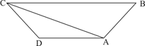
A. 12.5
B. 18.5
C. 20
D. 25

69. (2019浙江)A点、B点与墙的位置如右图所示，现从A点出发以5米/秒的速度跑向墙，接触到墙后再跑到B点，问最少要多少秒到达B点？
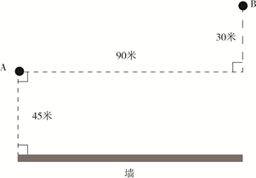
A. 30
B. 34
C. 38
D. 42

70. (2019浙江)一个山丘的形状如下图所示。甲乙两人同时从A点出发匀速前往B点，到达B点后立刻返回。甲上坡速度为3米/秒，下坡速度为5米/秒，乙上坡速度为2米/秒，下坡速度为3米/秒。问两人首次相遇时，距A点的路程为多少米？
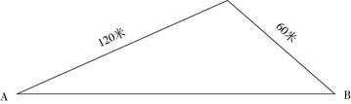
A. 108
B. 138
C. 150
D. 162

71. (2019浙江)将一张正方形纸对折成三角形，接着将三角形对折成小三角形，再将这个小三角形对折成更小的三角形。然后如右图所示，剪去三个等腰直角三角形。问将剩下的纸展开，可能是以下哪个图形？
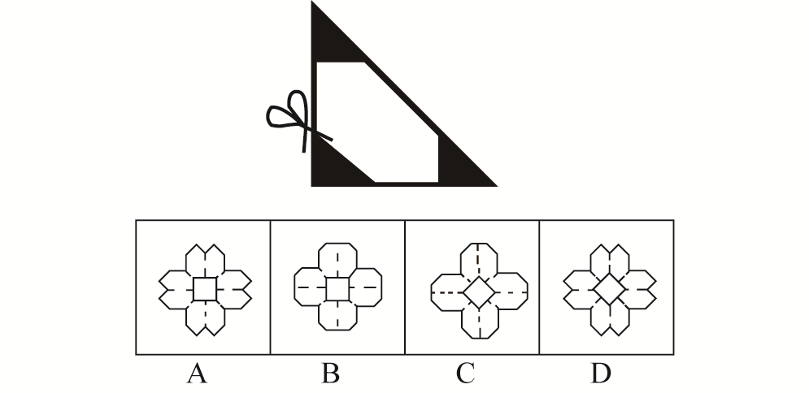

72. (2019浙江)如右图所示，一个正方体木块六个面上分别写着数字，相对面上两个数字的和为20。现在正方体木块的上面是9，正面是13，右面是5。如果先将木块从左向右旋转2018次，再由前向后旋转2019次，这时木块正面数字是：
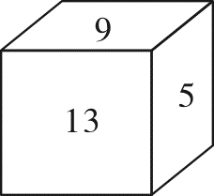
A. 9
B. 11
C. 13
D. 15

73. (2019浙江)一款手机有两个型号，存储容量分别为64G和256G，销售价分别为每台1600元和2000元，其他无区别。已知64G存储器的成本是256G存储器的一半，是单台手机其他成本之和的20％，而销售一台256G手机的利润比64G手机高150元。问销售64G和256G手机各10万台，利润为多少万元？
A. 3500
B. 5600
C. 6400
D. 7000

74. (2019浙江)苹果有每盒3个、5个和8个三种不同的包装。如果随机拿4盒，苹果总个数多于20个且为偶数的概率：
A. 低于25%
B. 在25%--30%之间
C. 在30%--35%之间
D. 高于35%

75. (2022辽宁)1、2、3、4、5、6、7、8、9这九个数字各用一次，组成三个能被9整除的三位数，这三个数的和最大是：
A. 2007
B. 2394
C. 2448
D. 2556

76. (2019浙江)右图前两行分别表示三位数567和648，那么第三行图形表示的数是：
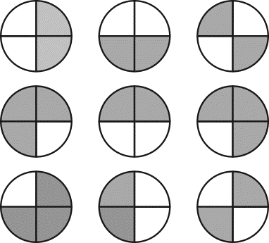
A. 647
B. 753
C. 857
D. 947

77. (2019浙江)王大妈与李大妈两人分别从小区外围环形道路上A、B两点出发相向而行。走了5分钟两人第一次相遇，接着走了4分钟后，李大妈经过A点继续前行，又过了26分钟两人第二次相遇。问李大妈沿小区外围道路走一圈需要几分钟？
A. 54
B. 59
C. 60
D. 63

78. (2019浙江)某研究机构有40名研究人员。上半年发表论文数量最多的人发表了4篇，发表3篇论文的人比发表2篇的多，比发表4篇的少；发表1篇论文的人比发表2篇的少，且所有人都发表了论文。如所有人全年共发表论文205篇，则上半年发表的论文数量至少比下半年多：
A. 9篇
B. 13篇
C. 17篇
D. 21篇

79. (2019浙江)某公司研发部、市场部和销售部共新招了十几名员工，其中研发部新员工数与市场部和销售部新员工数的总和相同。销售部如果将1/3的新员工调到市场部，则两个部门的新员工数相同。现在要为每名新员工各采购一台电脑，其中研发部的电脑每台不超过1万元，销售部和市场部的电脑每台不超过6千元。问采购这批电脑最多需要多少万元？
A. 14.4
B. 12.8
C. 11.2
D. 9.6

80. (2019浙江)小刘每连续3天去健身房休息1天，而小张每连续2天去健身房休息3天。今年5月，有11天小张和小刘两人都去了健身房。问以下哪天两人一定都去了健身房？
A. 5月2日
B. 5月4日
C. 5月8日
D. 5月11日

81. (2019浙江)一个现实是，受普通大众欢迎的产品才能走得更远，才能在市场上更长久地立足。很多所谓的高科技产品________，来也匆匆去也匆匆，忽悠了消费者一把，最后无影无踪。
填入划横线部分最恰当的一项是：
A. 昙花一现
B. 弄虚作假
C. 徒有其表
D. 华而不实

82. (2019浙江)近二十几年来，人类已发现数千颗围绕其他恒星公转的行星，其中绝大多数与地球________。不过，《发现》杂志曾预测，观察大约150个邻近星系，就应该会找到一个类似地球的小型行星。
填入划横线部分最恰当的一项是：
A. 泾渭分明
B. 唇齿相依
C. 息息相关
D. 大相径庭

83. (2019浙江)教师对学术保持________，学生才会对教师保持敬重。一些教师一旦跨过某个门槛，达到某个职称、职级后，就逐渐放弃职守，忙于场面上的应酬，自己做“甩手掌柜”和“后台老板”，把学生当做“学术民工”来使唤。这个过程往往导致学生学术理想的________。
依次填入划横线部分最恰当的一项是：
A. 爱慕 丧失
B. 敬畏 幻灭
C. 热忱 绝望
D. 追求 失望

84. (2019浙江)公众与科学的关系构成反思科学的直接动力，而公众对科学的________又是反思科学的最大阻力，比如一些公众往往认为科学等于正确、科学技术能够解决一切问题。而实际上，科学理论________的不完善以及科学的界限，都足以说明，科学技术是有能力边界的。
依次填入划横线部分最恰当的一项是：
A. 推崇 本质
B. 盲从 客观
C. 误解 内在
D. 依赖 自身

85. (2019浙江)水电、风电与光伏是当前可再生能源的主要形式，其中水力发电由于发展时间较长，技术相对________，水力发电量占亚洲可再生能源总发电量的50%左右，但由于选址经济性下降和环境社会问题日渐凸显，未来水电发展或将变得________。
依次填入划横线部分最恰当的一项是：
A. 成熟 缓慢
B. 稳定 无序
C. 可靠 有限
D. 简单 艰难

86. (2019浙江)随着历史意识的觉醒，人们在创造历史的活动中必然会有意识地记载和传承历史，其中包括为自己的历史活动提供道德伦理和政治等方面的依据，修饰、篡改乃至________不符合自身利益的记录，或者在传承历史过程中进行夸大、渲染甚至________。
依次填入划横线部分最恰当的一项是：
A. 隐瞒 杜撰
B. 湮灭 臆造
C. 祛除 污蔑
D. 肃清 捏造

87. (2019浙江)当资产价格下跌，越来越多的机构和个人开始抛售资产，________资产价格进一步下跌，出现恶性循环，市场流动性________,最终引发金融体系的崩溃。
依次填人划横线部分最恰当的一项是：
A. 推动 降低
B. 促使 缺乏
C. 导致 枯竭
D. 驱使 消失

88. (2019浙江)成长力是指一个人持续成长的动机和能量。具有成长力的人不________于过去，而是展望未来，他们既不会因为过去的成绩而沾沾自喜，也不会因为过去的失败而止步不前。一些成长力不足的人会对外在环境过度________，身处“凤尾”状态，会自我否定，觉得自己什么都做不好；而一旦身处“鸡头”状态，又觉得自己被埋没，瞧不起周围的人。
依次填人划横线部分最恰当的一项是：
A. 沉溺 依赖
B. 后悔 指责
C. 留恋 依附
D. 陶醉 挑剔

89. (2019浙江)随着社会物质生活水平的提高，人们对公共文明、社交礼仪有了更多的自我追求，恰当的外部倡议确实能够与个体心中觉醒的文明意识形成________，最终实现社会公共文明水平的整体提升。但还是得强调一点，这种倡导边界的拿捏很重要，底线是要有民意________。
依次填入划横线部分最恰当的一项是：
A. 合力 认可
B. 共鸣 支持
C. 呼应 支撑
D. 共振 认同

90. (2019浙江)历代官修史籍，由于受编史指导思想、前代档案和篇幅等限制，不可能完全准确，也不可能________。于是，后世各种史类的“札记”“纠谬”“商榷”等著作________。而历代笔记、诗文中所记作者亲历、亲闻的事实，便是这类“札记”“纠谬”之作的根据。
依次填入划横线部分最恰当的一项是：
A. 事无巨细 汗牛充栋
B. 十全十美 此起彼伏
C. 面面俱到 层出不穷
D. 字斟句酌 不绝如缕

91. (2019浙江)历史有改朝换代，权力有交接更替，但夫子庙的繁华却是超越时代的。中国人素有“北有天桥，南有夫子庙”之说，在北京的天桥已然没落的今日，夫子庙却是一年比一年________，秦淮河畔的盛景较之当年也________。
依次填入划横线部分最恰当的一项是：
A. 渐入佳境 不遑多让
B. 美轮美奂 各有千秋
C. 富丽堂皇 旗鼓相当
D. 光彩夺目 毫不逊色

92. (2019浙江)近年来，各类互联网平台纷纷推出会员产品。客户会员越办越多，各种“套路”也________。比如，不办会员就限速，办了会员依然广告不断……这样的“赢利”模式，短期内似乎能尝到甜头，但长远看来，实则是________。
依次填入划横线部分最恰当的一项是：
A. 接踵而至 饮鸩止渴
B. 屡见不鲜 揠苗助长
C. 应运而生 寅吃卯粮
D. 不胜枚举 掩耳盗铃

93. (2019浙江)太空是一个充满未知和挑战的领域，面对人类的雄心，当前的化学火箭早已________。因为化学火箭所携带的燃料要占总重的90％以上，能量密度较低，工作时间也不长。若要飞向更远的深空和开展星际旅行，必须________，寻找新的“登天之梯”。
依次填入划横线部分最恰当的一项是：
A. 鞭长莫及 未雨绸缪
B. 力不从心 另辟蹊径
C. 无能为力 改弦更张
D. 黔驴技穷 全力以赴

94. (2019浙江)历史上，小至个人荣辱、大到国家兴亡，优良家风通过________的情感教化、________的严格要求塑造着人们的人生观、价值观，辐射带动着整个国家和社会的价值导向。
依次填入划横线部分最恰当的一项是：
A. 耳濡目染 苦口婆心
B. 和风细雨 朝督暮责
C. 潜移默化 循规蹈矩
D. 循循善诱 耳提面命

95. (2019浙江)在一件件国宝中触摸文化的宝藏，于一封封家书中感受精神的________……近年来，历史文化类电视节目走红，让观众看到“历史原来这么有料”。透过影像化________、故事化________，尘封的记忆被激活，历史的图景在人们心中铺展。
依次填入划横线部分最恰当的一项是：
A. 力量 展览 讲解
B. 源泉 显示 铺陈
C. 传承 展示 讲述
D. 熏陶 呈现 渲染

96. (2019浙江)中国文化的博大精深，来源于其内部生成的________；中国文化的________，取决于其变迁过程中各种元素、层次、类型在内容和结构上通过碰撞、________、融合而产生的革故鼎新的强大动力。
依次填入划横线部分最恰当的一项是：
A. 绵延不绝 长盛不衰 交流
B. 源远流长 与时俱进 对话
C. 多姿多彩 历久弥新 解构
D. 千姿百态 推陈出新 重构

97. (2019浙江)太多的________，使得孩子缺乏自主；太多的________，使得孩子难以承受；太多的________，使得孩子失去动力；太多的________，使得孩子不知约束。
填入横线处的词语最恰当的一组是：
A. 关爱 满足 享受 溺爱
B. 干预 期望 责备 迁就
C. 唠叨 攀比 反思 许诺
D. 在意 计划 躲避 表扬

98. (2019浙江)在中国，“素人艺术'还是一个较为新鲜的概念。这个概念由法国艺术家让·杜布菲提出的“原生艺术”概念衍生而来，指那些有精神疾患的人在无外界干扰的条件下完全无意识的创作。这种创作由于纯粹性和高度自治性而获得了人们的关注。后来，这个概念得到了衍生，所涵盖的范围更广，指没有受过系统专业的艺术训练，来自主流艺术界之外的普通人的创作。他们的作品带着“野生”特性，显示出不同的艺术天赋。
这段文字主要介绍了“素人艺术”：
A. 概念的由来与演变
B. 在中西语境中的异同
C. 被社会广泛接受的基础
D. 对创作者艺术素养的要求

99. (2019浙江)在21世纪，新能源必将取得快速发展正逐渐成为人们的共识。然而，从长远来看，解决人类能源需求的清洁技术路线不一定是现在占主导地位的这几种模式，新能源的研发与新型技术进步仍然需要充分的资金支持。近年来，一些新能源技术路线受成本因素影响而被压制发展。因此，需要政府补贴来支持其初始阶段的发展。
这段文字最可能讨论的是：
A. 是否应探索新能源技术路线
B. 新能源技术路线是否需要调整
C. 现阶段是否应取消新能源补贴
D. 是否应加强对新能源市场的管理

100. (2019浙江)“草原丝路”的得名显然源于对地貌特征的概括，其主要路径是从中原出发向北至漠北蒙古草原折而西行，再经欧亚草原地带直达欧洲，尽管途中也有非草原景观的荒漠和半荒漠地貌类型，但其主体为欧亚草原地带。欧亚草原东西延伸呈连续带状分布，西起多瑙河下游，向东依次为东欧平原，西西伯利亚西平原，哈萨克丘陵，蒙古高原，直至中国东北松辽平原，东西绵延近110个经度，是地球上最宽广的草原带，在地形和地貌上堪称畅通无阻的天然通衢，为东西方交通提供便利。草原丝路主干线分布于北纬40~50度之间的欧亚草原地带，_________________。
填入划横线部分最恰当的一项是：
A. 冠以“草原”，可谓名副其实
B. 丝绸是草原丝路的重要输出品
C. “草原丝路”是丝路概念广义化的结果
D. 地貌特征是划分不同“丝绸之路”的主要依据

101. (2019浙江)①经过一系列鉴定，它被确认为是一个全新的物种——西藏披毛犀，距今370万年，是已知最早和最原始的披毛犀
②随着冰期在280万年前开始显现，西藏披毛犀开始离开高原地带，最后来到欧亚大陆形成了泥河湾披毛犀、托洛戈伊披毛犀及晚更新世的最后披毛犀
③经过一周的发掘，古生物学家意外地找到了一只犀牛的完整头骨、下颌骨和颈椎
④最后，这具犀牛头骨在中科院古脊椎所的实验室里被复原了出来
⑤这一发现证实了西藏披毛犀正是其他三种披毛犀的祖先
⑥在札达盆地，中国科学院古脊椎动物与古人类研究所考察队发现了一枚暴露在外的犀牛寰椎，然后是一排犀牛上颊齿列
将以上6个句子重新排列，语序正确的是：
A. ⑥④③①⑤②
B. ⑥③④①②⑤
C. ②⑤⑥④③①
D. ②③⑤⑥①④

102. (2019浙江)①为了更好的利用这些新工具，肿瘤学家必须成为真正的演化生物学家
②现在，每年都会有许多新的针对特定基因突变的抗癌药物上市
③只有这样，才能通过检测每位病人癌组织中的基因突变，制定有效策略，摧毁癌症树的根源和分支
④传统化疗、放疗和免疫疗法相结合的复合疗法也表现出了越来越大的潜力
⑤肿瘤学家不再将一种癌症看作是可以一概而论的疾病，而是认为，每一个病例都有其自身的特点
⑥研究病人个体的基因组，将会对未来的癌症治疗产生巨大影响
将以上6个句子重新排列，语序正确的是：
A. ②④⑤⑥①③
B. ④①⑥③⑤②
C. ⑤④⑥①③②
D. ⑥②③④⑤①

103. (2019浙江)可靠的消费者评价体系源于商业社会的消费市场，只有充分竞争、信息全面的市场才有客观多元的评价声音。事实上，完全理想的评价体系并不存在，因为任何市场平台都无法解决口碑传播过程中评价信息的留存问题，评价信息更无法查询。不过，互联网让开放、充足、多元的评价体系建立成为可能。互不相识的买家，卖家交易过程中的评价基本都是基于自己的真实体验，而大量的真实评价的出现，又会反向促使卖家提高商品品质和竞争力。感受到口碑力量的买家也会更加珍惜自己的评价权利，最终形成大规模真实、开放可以查询的评价数据。
这段文字意在说明：
A. 开放的市场环境是商业健康发展的前提
B. 互联网有助于建立可靠的消费者评价体系
C. 客观多元的消费评价能促进消费市场的发展
D. 消费者在互联网平台上更容易选购到满意的商品

104. (2019浙江)“无现金社会”的现象之所以引人关注，主要是由于近年来移动支付发展迅猛，覆盖了人们的衣食住行，普及到了城镇的角角落落，使一部分人改变了使用现金的习惯。积极推进“无现金社会”建设意义深远：首先，有助于降低金融服务的门槛，更好地促进经济发展；其次，有助于减少和降低现金的使用率和管理成本，降低货币的发行成本，也会加速资金的流转；第三，有助于建立诚信体系，识别、防范和打击与现金交易、行贿受贿等有关的各类违法犯罪行为，有效遏制腐败行为。
这段文字没有提及“无现金社会”：
A. 对金融行业的好处
B. 备受关注的原因
C. 与货币发行的关系
D. 对人际关系的影响

105. (2019浙江)以人工智能、3D打印和泛在网等为代表的新技术，正在使人类迎来第四次工业革命。新的技术创新提高了劳动生产率，却会减少劳动力的使用。欧美国家近些年来失业率一直保持在高位，尤其是青年人的失业率很高，已经成为严重的社会问题。与此同时，社会的贫富差距也在不断拉大，很多研究表明，技术进步是加剧这方面问题的一个重要原因。因此，________________是政府必须要考虑的问题。
填入划横线部分最恰当的一项是：
A. 如何应对第四次工业革命的冲击
B. 如何促进技术进步、减少劳动力的使用
C. 如何解决高失业率与贫富差距过大的社会问题
D. 如何在加快科技创新的同时增加就业、减少贫富差距

106. (2019浙江)隋代书法作为南北朝书法向初唐书法变迁的转折点，对初唐书法的发展起到了先导和定向的作用。从总体上看，隋代书法逐步放弃了北朝书法那种欹侧之势和大刀阔斧的用笔，吸取了南朝书风的圆润温和特征，形成了独特的“隋楷”样式。虽然历时短暂，流传作品稀少，但却个性鲜明，成为今天了解楷书风格发展过程的一个重要节点和样本。
对这段文字的大意概括最恰当的是：
A. 楷书是隋代书法最突出的成就类型
B. 初唐书法的发展直接受隋代书法影响
C. 隋代书法在书法历史上具有重要的地位
D. 隋代以后圆润温和成为书法的鲜明特点

107. (2019浙江)这一切的前提，是旅游目的地的土特产品和旅游纪念品能够满足游客的需求，能够以过硬的品质和服务赢得游客的信任。尽管现在越来越多地方拥有了属于自己的国家标志地理认证产品，可以直接转化为游客购物清单上的旅游纪念品或土特产品，但因为管理等方面的问题，产品质量良莠不齐，甚至假冒伪劣产品横行，这大大压制了游客的购买欲望，也损害了当地旅游市场的形象和信誉。
文中的“这一切”最可能指代的是：
A. 导游获得游客的信任和喜爱
B. 地方旅游管理部门要简政放权，开放市场
C. 售卖旅游纪念品和土特产品的商家能实现盈利
D. 游客愿意花钱买喜欢的旅游纪念品和土特产品

108. (2019浙江)负责榴莲味道基本元素的基因是硫化合物的挥发物，这些基因会在榴莲的成熟期被激活，比如二烯丙基三硫醚等。这些含硫类化合物具有刺鼻的味道，而同样含有这类物质的还有洋葱、大蒜、韭菜等，这就不难理解有相当一部分人无法忍受榴莲之“臭”了。但是在榴莲的果皮和果肉中，还含有丰富的酯类化合物，这些化合物会让榴莲咀嚼起来香香的，有一股多种水果混合的味道。
这段文字意在：
A. 说明榴莲散发出刺鼻味道的化学原理
B. 介绍榴莲中的化学物质及其营养价值
C. 强调榴莲的刺鼻味道对人体是无害的
D. 解释榴莲闻着刺鼻但吃起来香的原因

109. (2019浙江)在古罗马帝国，当古罗马人不再是至高无上的族群，帝国的控制权转移到了由多民族精英组成的群体，伊利里亚人、高卢人和迦太基人继续传承和发扬着古罗马文化；在伊斯兰帝国，当阿拉伯人失去对伊斯兰世界的控制权，埃及人、伊朗人和柏柏尔人继续发扬着穆斯林文化；对欧洲帝国主义而言，当欧洲人失去了对全球的控制权，西方文化对印度人与非洲人的融合、渗透也不言而喻。
这段文字的主要意思是：
A. 帝国的建立者失去主导地位后，他们创立的文化仍会得到传承
B. 帝国的统治精英所传播的文化理念常常具有普遍和包容的特性
C. 文化的多元性使帝国能够在单一的政治框架下纳入不同的种族
D. 帝国对不同族群和人种的统治力主要体现在文化层面的控制上

110. (2019浙江)经济学含有这样一种信念——人类当下的经济生活具有理性的基础。但是，只要我们承认货币是社会权力的物化形式，那么，人与人之间的感性斗争就是不可避免的。________________。
填入划横线部分最恰当的一项是：
A. 利益是最讲究实际的
B. 交换实际上是支配与被支配的关系
C. 这一重大发现引导哲学走向一场革命
D. 经济学对于理性的信念其实是一种幻想

111. (2019浙江)古埃及时期，不论平面作品还是立体作品，人物风格总是神圣不可侵犯，这是因为在雕塑或描绘人物时，创作者运用了标准的几何格子来确定作品的严谨性。而拜占庭时期的艺术创作实践，则采用了另一个独特的测量体系，即“拜占庭同心圆图解法”，三个同心圆形成了一个光环，这是一种数学性的测量体系，用一个固定的张开两脚的圆规，在画面上组装每个人物。这种“构造性”的使用，使得作品具有灵活性和生动性。总之，不论是几何格子的使用，还是拜占庭同心圆图解法，都有数学原理的体现。
这段文字意在说明：
A. 艺术创作与数学有紧密联系
B. 美术与数学的发展历史一样悠久
C. 绘画技法在不同时代有不同的特征
D. 数学的进步促进了绘画技术的发展

112. (2019浙江)传统工艺是在民间生活中创造的，无论是趋利避害、迎祥祈福的装饰还是家居日常的物件，传统工艺与日常生活融为一体，无处不在。如今，生活从传统走向现代，生活方式发生了不小的变化，但我们仍然需要传承这样的生活艺术和生活智慧，复兴工艺文化的创造力，创作生活之美。在现代经济全球一体化的背景下，文化更需要民族身份，不能因为生活方式的转变而放弃了文化的基因，丢失了民族的记忆，特别是传统工艺中所蕴含的“匠作精神”更是我们民族文化中宝贵的精神财富。
最适合做这段文字标题的是：
A. “生活之美”永流传
B. “匠作精神”不能丢
C. 传统工艺的传承之路
D. 传统工艺的生活美学

113. (2019浙江)研究人员发现，与现生树木相比，古老的枝蕨类植物的茎干结构和生长方式明显不同。现生常见树木中，起到支撑和运输作业的组织维管束往往呈一个单一的整体。它通过不断的次生生长，让树木茎干加粗，并产生年轮。而在泥盆纪的枝蕨类植物中，至少存在数十个相互独立、交织成网状的维管束系统。它们总体呈圆柱形，与其他疏导组织构成立体化的网络系统，在这套维管束构成的网格系统中，每个单一的维管束均可以加粗生长，产生生长轮，同时又通过彼此分裂、增生，不断扩大维管束系统，从而实现植物整体的加粗。
最适合做这段文字标题的是：
A. 揭秘古老植物如何生长
B. 树木的漫长进化过程
C. 教你如何看年轮知树龄
D. 一眼识别枝蕨类植物

114. (2019浙江)在专业越来越细分的今天，每个学者阅读的文献越来越有限，评审者的眼力总会存在盲区。用技术手段检测论文原创性不但必要而且高效，为衡量论文的学术水准提供了有效参考。但是，过于依赖“查重”的弊病也是显而易见的。论文的品质本质上不是由重复率多少决定的，“重复率”与“原创性”也并非简单的对应关系。现有的论文检测系统的原理基本相同，都是将论文切块分解后，与资源库中的内容进行匹配度检测，所谓“重复率”是以文字相同多寡为基础的。但是，在绝大部分论文中，同样数量的文字对学术创新的价值是不同的。
这段文字意在：
A. 分析原创性与学术创新的关系
B. 说明过度依赖论文查重的局限
C. 介绍技术手段检测论文的现状
D. 闸释论文检测系统的科学原理

115. (2019浙江)区块链是信息分布式存储的记账系统，其最大特色在于能够在没有信任基础的网络环境中不依赖中心平台的信任背书建立信任关系，其实际应用是从作为虚拟货币的比特币开始的。但是，区块链技术的应用又不仅仅限于虚拟货币。目前，在金融监管、数据共享、车联网等领域，在互联网金融、银行、保险、供应链金融、清结算中心等多个场景，区块链技术都有一定程度的应用。如果此时还只将区块链等同于虚拟货币并拿来炒作，不是认识上存在偏颇，就是为了炒作而故意扭曲。
这段文字意在强调:
A. 区块链有助于建立社会信用管理系统
B. 区块链技术在市场中已得到广泛应用
C. 将区块链技术等同于虚拟货币是错误的
D. 区块链技术的潜在价值有待进一步挖掘

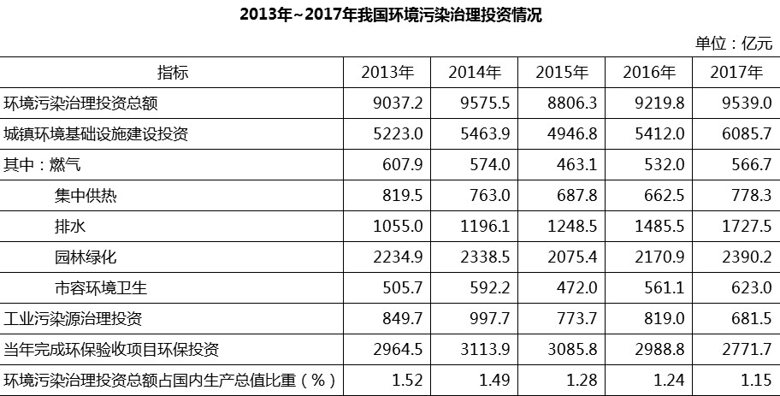
116. (2019浙江)2013—2017年间，我国环境污染治理投资年均增长总额在以下哪个范围内？
A. 不到55亿元
B. 在55—110亿元之间
C. 在110—145亿元之间
D. 超过145亿元

117. (2019浙江)2017年，我国城镇环境基础设施建设投资额中，同比增速最高的是：
A. 集中供热
B. 排水
C. 园林绿化
D. 市容环境卫生

118. (2019浙江)2013—2017年，当年完成环保验收项目环保投资最高的年份其城镇环境基础设施建设投资额约是工业污染源治理投资额的多少倍？
A. 5.5
B. 6.1
C. 6.4
D. 6.6

119. (2019浙江)2013—2017年，我国园林绿化投资额和市容环境卫生投资额之和超过2800亿元的年份有几个？
A. 1
B. 2
C. 3
D. 4

120. (2019浙江)关于2013—2017年我国环境污染治理投资情况，能够从资料中推出的是：
A. 国内生产总值超过70万亿元的年份有3个
B. 城镇环境基础设施建设投资额呈逐年增长趋势
C. 每年燃气的投资额均高于市容环境卫生的投资额
D. 城镇环境基础设施建设投资额与当年完成环保验收项目环保投资额的比例最高的年份是2017年

2017年1-12月，全国内燃机累计销量5645.38万台，同比增长4.11%，累计完成功率266879.47万千瓦，同比增长9.15%，其中柴油内燃机功率同比增长34%。
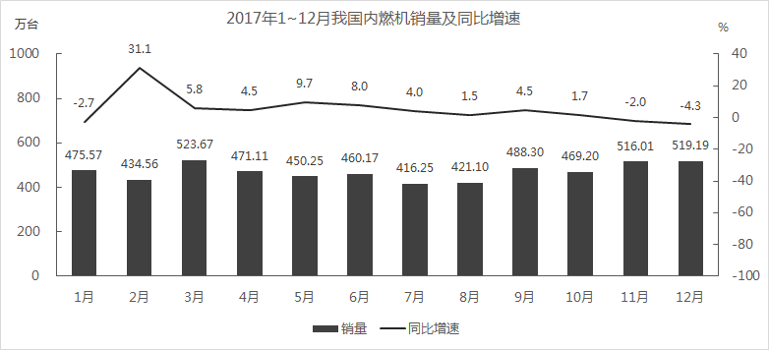
从燃料类型来看，柴油机增幅明显高于汽油机，柴油机累计销量556万台，同比增长13.04%;汽油机累计销量5089万台。
从配套市场来看，乘用车用、摩托车用、园林机械用、发电机组用内燃机平稳增长，累计销量分别为2205.40万台、2030.12万台、341.29万台和170.70万台，同比增长分别为2.99%、2.09%、1.68%和1.73%；商用车用、农业机械用、工程机械用内燃机增长明显，累计销量分别为398.57万台、381.69万台和73.84万台，同比增长分别为13.02%、11.41%和56.53%；船用内燃机累计销量2.04万台，同比下降2.30%；通用机械用内燃机累计销量41.37万台，同比下降6.59%。
121. (2019浙江)2016年，我国销售的内燃机平均功率约为：
A. 35千瓦
B. 45千瓦
C. 55千瓦
D. 65千瓦

122. (2019浙江)2017年，汽油内燃机累计销量同比增速：
A. 低于-4%
B. 在－4%—0%之间
C. 在0%—4%之间
D. 超过4%

123. (2019浙江)2017年1-12月，内燃机销量环比下跌的月份有几个？
A. 3
B. 4
C. 5
D. 6

124. (2019浙江)从配套市场来看，与上年相比，2017年销量变化最大的是：
A. 乘用车用内燃机
B. 商用车用内燃机
C. 摩托车用内燃机
D. 农业机械用内燃机

125. (2019浙江)能够从上述资料中推出的是：
①2016年1-12月柴油内燃机累计完成功率
②2017年第一季度内燃机累计销量的同比增速
③2016年园林机械用内燃机累计销量所占比重
A. 仅②
B. 仅②③
C. 仅①③
D. ①②③

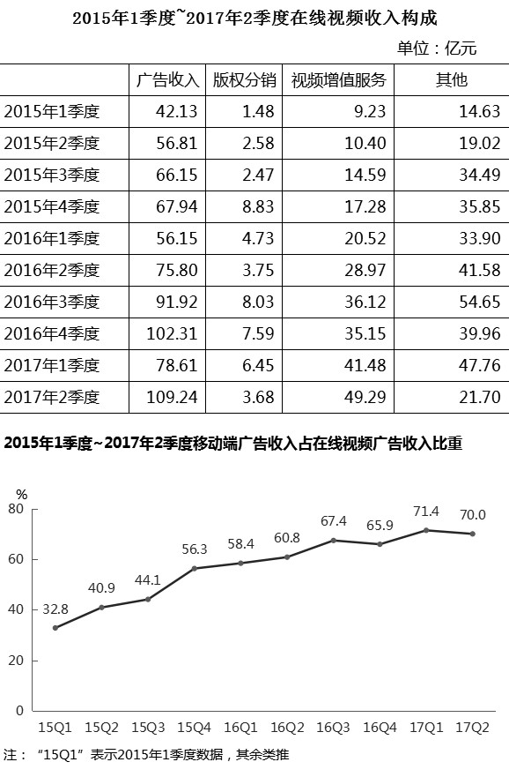
126. (2019浙江)2017年上半年，在线视频收入：
A. 不到200亿元
B. 在200-300亿元之间
C. 在300-400亿元之间
D. 超过400亿元

127. (2019浙江)2017年2季度在线视频移动端广告收入环比增长速度：
A. 低于0%
B. 在0%~20%之间
C. 在20%~50%之间
D. 在50%以上

128. (2019浙江)2015年~2016年，在线视频移动端广告收入是非移动端的2倍以上的季度有几个？
A. 1
B. 2
C. 3
D. 4

129. (2019浙江)下列折线图中，能准确反映2016年各个季度在线视频增值服务收入同比增长速度变化趋势的是？
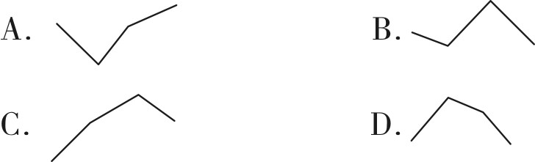

130. (2019浙江)能够从上述资料中推出的是：
A. 2016年1季度，4类在线视频业务收入均环比下降
B. 2016年4季度，非移动端在线视频广告收入环比上升
C. 2017年2季度，在线视频其他业务收入同比下降了50%以上
D. 2015年下半年，在线视频版权分销业务收入较上半年增加了不到1倍

参考答案与解析
第一部分 客观题
一、单选题
第1题
【知识点】 数量类
【答案】 B
【解析】 本题属于数量类，主要考查面的数量和对称轴的数量
题干中图形的对称轴数量与面的数量均相等，分别为1、2、1、3、4，问号处也应填入一个对称轴与面的数量相等的图形。
因此本题选B。
【来源】 2019年浙江公务员考试《行测》真题（A卷）第81题,2019年浙江公务员考试《行测》真题（B卷）第1题,20省考真题模考第3季第76题

第2题
【知识点】 位置类
【答案】 D
【解析】 本题属于位置类，主要考查平移。
题干图形中，在“回”字型推理路线上。
外圈小黑块依次逆时针移动1、2、3、4、（5）格；
内圈小黑块依次逆时针移动1格。
因此本题选D。
【来源】 2019年浙江公务员考试《行测》真题（A卷）第82题,2019年浙江公务员考试《行测》真题（B卷）第2题,20省考真题模考第3季第77题

第3题
【知识点】 数量类
【答案】 B
【解析】 本题属于数量类，主要考查数素和分组换算。
题干图形均由圆形和三角形组成，考虑等差数列的数量计算。
根据图2-图1=图3-图2，可推出换算比例为：1个圆=3个三角形。
换算后验证题干中三角形个数分别为：6、7、8、9、10、？，符合等差规律，问号处应选择换算后数量为11个三角形的图形。
因此本题选B。
【来源】 2019年浙江公务员考试《行测》真题（B卷）第3题

第4题
【知识点】 数量类
【答案】 D
【解析】 本题属于数量类，主要考查面。
题干图形中，面的个数均为3。
因此本题选D。
【来源】 2019年浙江公务员考试《行测》真题（A卷）第84题,2019年浙江公务员考试《行测》真题（B卷）第4题,20省考真题模考第3季第79题

第5题
【知识点】 数量类
【答案】 D
【解析】 本题属于数量类，主要考查笔画数。
题干图形均为一笔画图形。
（图1为一笔画的典型特征图-五角星）
因此本题选D。
【来源】 2019年浙江公务员考试《行测》真题（B卷）第5题

第6题
【知识点】 创新类（图形）
【答案】 B
【解析】 本题属于创新类，主要考查标记样式。
题干图形①②⑤中圆圈标定的是直角，图形③④⑥中圆圈标定的是锐角。
因此本题选B。
【来源】 2019年浙江公务员考试《行测》真题（A卷）第86题,2019年浙江公务员考试《行测》真题（B卷）第6题,20省考真题模考第3季第81题

第7题
【知识点】 数量类
【答案】 A
【解析】 本题属于数量类，主要考查数线。
题干图形①③④中直线条数比曲线条数多1，图形②⑤⑥中曲线条数比直线条数多1。
因此本题选A。
【来源】 2019年浙江公务员考试《行测》真题（A卷）第87题,2019年浙江公务员考试《行测》真题（B卷）第7题,20省考真题模考第3季第82题

第8题
【知识点】 样式类
【答案】 C
【解析】 本题属于样式类，主要考查样式运算。
每行图形中，从图1和图2得到图3的规律为：
黑＋白＝黑，白＋黑＝黑，白＋白＝白，黑＋黑＝白；
可以总结为：颜色相同变白，不同变黑；
因此本题选C。
【来源】 2019年浙江公务员考试《行测》真题（B卷）第8题

第9题
【知识点】 重构类
【答案】 C
【解析】 本题属于重构类，主要考查三视图。
主视图至少有“长腰L型”，排除A、B选项；左视图是两个矩形的叠加累积，排除D选项。
因此本题选C。
【来源】 2019年浙江公务员考试《行测》真题（A卷）第89题,2019年浙江公务员考试《行测》真题（B卷）第9题,20省考真题模考第3季第84题

第10题
【知识点】 重构类
【答案】 A
【解析】 本题属于重构类，主要考查平面展开图。
答案比较求异，首先使用“描点法”左侧小曲线应为左上右下，故排除B、D选项；其次使用“描点法”小矩形应在上侧，故排除C选项。
因此本题选A。
【来源】 2019年浙江公务员考试《行测》真题（A卷）第90题,2019年浙江公务员考试《行测》真题（B卷）第10题,20省考真题模考第3季第85题

第11题
【知识点】 单定义
【答案】 D
【解析】 本题属于单定义中的要件型，主要考查“范围”和“结果”这两个的要件。
自我损耗现象的关键信息是：
（1）范围：长期从事某项工作；
（2）结果：自我进行意志活动的能力或意愿下降.
A项：写博士论文并非（1）范围：长期从事某项工作，一直未完成论文也未体现出（2）意志活动能力或意愿下降，不符合定义，排除。
B项：陈某一直没有获得升职的机会，未体现出（2）意志活动能力或意愿下降，不符合定义，排除。
C项：宋某收入一直没有什么变化，未体现出（2）意志活动能力或意愿下降，不符合定义，排除。
D项：王某做档案管理员十五年，体现出（1）范围：长期从事某项工作；对工作麻木，没有改变、获得晋升的欲望体现出（2）意志活动能力或意愿下降，符合定义，当选。
因此本题选D。
【来源】 2019年浙江公务员考试《行测》真题（A卷）第91题,2019年浙江公务员考试《行测》真题（B卷）第11题,20省考真题模考第3季第86题

第12题
【知识点】 单定义
【答案】 B
【解析】 本题属于单定义中的要件型，主要考查“方式”和“结果”这两个要件。
社会悖论的关键信息是：
（1）方式：所有人都选择得到对自己最优的结果并对别人不利的策略；
（2）结果：导致对所有人都更差的结果。
A项：三人都想承包鱼塘以增加收入，无论谁承包鱼塘都不会（2）导致对所有人都更差的结果，不符合定义，排除。
B项：村民均选择自己最方便的排放污水方式，家家如此，体现出（1）方式：所有人都选择得到对自己最优的结果并对别人不利的策略；最终河水被污染，体现出（2）结果：导致对所有人都更差的结果，符合定义，当选。
C项：李某在谈判中把握主动，未体现（1）方式：所有人都选择得到对自己最优的结果并对别人不利的策略和（2）结果：导致对所有人都更差的结果，不符合定义，排除。
D项：最终有利于整个市场所有个体的发展，未体现（2）结果：导致对所有人都更差的结果，不符合定义，排除。
因此本题选B。
【来源】 2019年浙江公务员考试《行测》真题（A卷）第92题,2019年浙江公务员考试《行测》真题（B卷）第12题,20省考真题模考第3季第87题

第13题
【知识点】 单定义
【答案】 C
【解析】 本题属于单定义中的要件型，主要考查“方式”这一个要件。
成就动机的方式是：以高标准来要求自己。
A项：厨师为了得到顾客好评而用心做好每一道菜，体现出“以高标准来要求自己”，符合定义，排除。
B项：篮球运动员为了取得胜利而反复练习投篮，体现出“以高标准来要求自己”，符合定义，排除。
C项：领导告诫员工要高质量完成工作，属于以高标准要求他人，并非要求自己，不符合定义，当选。
D项：高中生为了高考能成功而不断复习，体现出“以高标准来要求自己”，符合定义，排除。
因此本题选C。
【来源】 2019年浙江公务员考试《行测》真题（A卷）第93题,2019年浙江公务员考试《行测》真题（B卷）第13题,20省考真题模考第3季第88题

第14题
【知识点】 单定义
【答案】 A
【解析】 本题属于单定义中的要件型，主要考查“目的”这一个要件。
排他成本的目的是：确保不让他人使用其产权。
A项：安装栅栏的费用是为了确保“不让他人进入庭院”发生的成本，符合定义，当选。
B项：名誉权并非产权，不符合定义，排除。
C项：外商谈判并无他人使用产权，不符合定义，排除。
D项：就买卖合同争议起诉，并非确保不让他人使用其产权，不符合定义，排除。
因此本题选A。
【来源】 2019年浙江公务员考试《行测》真题（A卷）第94题,2019年浙江公务员考试《行测》真题（B卷）第14题,20省考真题模考第3季第89题

第15题
【知识点】 多定义
【答案】 C
【解析】 本题属于多定义，主要考查“匹配型”。
个人道德判断能力发展的六个阶段分别是：
（1）避罚服从取向：避免惩罚而服从权威或规则；
（2）相对功利取向：评定行为好坏主要看是否符合自己的利益；
（3）寻求认可取向：顺从传统要求，谋求大家的赞赏和认可；
（4）遵守法规取向：服从社会规范，遵守法律权威；
（5）社会法制取向：看重法律的效力，但认为法律可以应大多数人的要求而改变；
（6）普遍伦理取向：认为符合公正、平等、尊严等人类最一般原则的行为就是正确的。
一个员工认为公司员工都参加自己也应该参加，首先未涉及（1）“避免惩罚”、（2）“评定行为好坏是否属于自己利益”，也未涉及（4）和（5）“法律”相关，更不涉及（6）“人类最一般原则”，而是说明（3）顺从传统要求，谋求大家的赞赏和认可，属于寻求认可取向阶段。
因此本题选C。
【来源】 2019年浙江公务员考试《行测》真题（A卷）第95题,2019年浙江公务员考试《行测》真题（B卷）第15题,20省考真题模考第3季第90题

第16题
【知识点】 单定义
【答案】 B
【解析】 本题属于单定义中的脉络型，主要考查“逻辑学”相关的知识。
偶例谬误的关键信息是：通则凌驾例外；即基于某个通则的存在，而否定例外的存在或正当性。
A项：吃素会瘦并非吃肉会胖的例外，不符合定义，排除。
B项：超速违法是通则，救护车超速是例外，基于超速违法这一通则的存在，而否定救护车超速这一例外的存在或正当性，认为救护车不应该超速，符合定义，当选。
C项：海马不属于马，属于偷换概念，不符合定义，排除。
D项：是由在香港住的这7天的天气情况推测香港的下雨时间，其中并无通则，不符合定义，排除。
因此本题选B。
【来源】 2019年浙江公务员考试《行测》真题（A卷）第96题,2019年浙江公务员考试《行测》真题（B卷）第16题,20省考真题模考第3季第91题

第17题
【知识点】 单定义
【答案】 C
【解析】 本题属于单定义中的要件型，主要考查“方式”和“目的”这两个要件。
社会适应的关键信息是：（1）目的：与社会环境取得和谐的关系；（2）方式：产生心理和行为的变化。
A项：适应当地的气候，并非（2）心理和行为的变化，不符合定义，排除。
B项：掌握语言，并非（2）心理和行为的变化，不符合定义，排除。
C项：性格变活泼体现出（2）心理和行为的变化，产生变化的原因是小赵转入了销售岗，（1）为了和社会环境取得和谐的关系，符合定义，当选。
D项：由于不习惯大学生活打电话向家人倾诉并非（1）为了与社会环境取得和谐的关系，不符合定义，排除。
因此本题选C。
【来源】 2019年浙江公务员考试《行测》真题（A卷）第97题,2019年浙江公务员考试《行测》真题（B卷）第17题,20省考真题模考第3季第92题

第18题
【知识点】 集合类
【答案】 B
【解析】 本题属于集合类，主要考查并列关系。
曲和直是并列关系中的矛盾关系。
A项：除了呼和吸，还有屏住呼吸的状态，二者为反对关系，排除；
B项：动和静是矛盾关系，当选；
C项：除了进和退还有不动，二者为反对关系，排除；
D项：除了黑和白还有红、紫，二者为反对关系，排除。
因此本题选B。
【来源】 2019年浙江公务员考试《行测》真题（A卷）第98题,2019年浙江公务员考试《行测》真题（B卷）第18题,20省考真题模考第3季第93题

第19题
【知识点】 映射类
【答案】 A
【解析】 本题属于集合类，主要考查功能反对关系。
羽绒服和暖气的功能都是保暖，二者属于功能反对关系。
A项：水杯和汤锅的功能都是盛装液体，二者属于功能反对关系，当选；
B项：书本的功能是获取知识，眼镜的功能是矫正视力，功能不同，排除；
C项：货车的功能是运送货物，观光船的功能是运送游客，功能不同，排除；
D项：冲浪的目的是娱乐或锻炼，洗澡的目的是清洁，功能不同，排除。
因此本题选A。
【来源】 2019年浙江公务员考试《行测》真题（A卷）第99题,2019年浙江公务员考试《行测》真题（B卷）第19题,20省考真题模考第3季第94题

第20题
【知识点】 集合类
【答案】 D
【解析】 本题属于集合类，主要考查全异关系。
青蛙是两栖动物、变温动物，并非哺乳动物，二者属于不同级全异关系。
A项：自然数指0和正整数，奇数指不能被2整除的整数（包括负奇数），有的奇数是自然数，有的奇数不是自然数，二者是交叉关系，排除；
B项：计算机由硬件系统和软件系统共同构成，软件是计算机的组成部分，二者是组成关系，排除；
C项：太阳系八大行星包括水星、金星、地球、火星、木星、土星、天王星、海王星，火星是太阳系的组成部分，二者是组成关系，排除；
D项：钢琴属于键盘乐器，铜管乐器是“嘴唇振动的乐器”，比如圆号、长号、小号、大号，二者属于不同级全异关系，与题干逻辑关系一致，当选。
因此本题选D。
【来源】 2019年浙江公务员考试《行测》真题（A卷）第100题,2019年浙江公务员考试《行测》真题（B卷）第20题,20省考真题模考第3季第95题

第21题
【知识点】 集合类
【答案】 A
【解析】 本题属于集合类，主要考查并列关系。
矿泉水和纯净水均属于饮用水，饮用水还包括自来水、伪科学的水等，二者属于并列关系中的反对关系。
A项：象棋和军棋均属于棋类，棋类还包括围棋、五子棋等，二者属于反对关系，当选；
B项：泰山属于高山，二者是种属关系，排除；
C项：军人和医生是交叉关系，排除；
D项：正月就是元月，二者属于全同关系，排除。
因此本题选A。
【来源】 2019年浙江公务员考试《行测》真题（A卷）第101题,2019年浙江公务员考试《行测》真题（B卷）第21题,20省考真题模考第3季第96题

第22题
【知识点】 集合类
【答案】 B
【解析】 本题属于集合类，主要考查并列关系。
书信、短信、微信的功能均为传递信息，三者是并列关系，按照出现的时间顺序：先书信、再短信、最后微信。
A项：电灯的功能是照明，与电视、电脑的功能不同，排除；
B项：扇子、电风扇、空调的功能均为纳凉，三者是并列关系，按照出现的时间顺序：先扇子、再电风扇、最后空调，当选；
C项：凉菜、热菜、主食的功能均为充饥，但并无出现的时间顺序，排除；
D项：手机是移动电话，手机和电话是包容关系，排除。
因此本题选B。
【来源】 2019年浙江公务员考试《行测》真题（A卷）第102题,2019年浙江公务员考试《行测》真题（B卷）第22题,20省考真题模考第3季第97题

第23题
【知识点】 映射类
【答案】 D
【解析】 本题属于复合类，主要考查功能反对关系和语法结构。
药物和手术是两种治疗手段，都有治疗的功能，属于功能反对关系；且治疗可以当动词用。
A项：火车和公路并非功能反对关系，排除。
B项：现金和信用卡是两种金融工具，但二者的功能不是金融，且金融是名词，排除。
C项：物质和精神是文明的两种具体形式，但二者的功能不是文明，且文明是名词，排除。
D项：电子邮件和短信是两种通讯手段，都有通讯的功能，且通讯可当动词用，当选。
因此本题选D。
【来源】 2015年河南公务员考试《行测》真题第89题,2019年浙江公务员考试《行测》真题（B卷）第23题

第24题
【知识点】 映射类
【答案】 A
【解析】 本题属于映射类，主要考查因果关系。
A项：一氧化碳可能导致中毒，海啸可能导致灾难，属于或然性因果关系，当选；
B项：一氧化碳和二氧化碳均为气体，季风和海啸无明显逻辑关系，排除；
C项：口罩和一氧化碳无明显逻辑关系，潜艇和海啸也无明显逻辑关系，排除；
D项：尾气的成分包括一氧化碳，地震可能会引发海啸，前者是组成关系，后者是或然性因果关系，排除。
因此本题选A。
【来源】 2019年浙江公务员考试《行测》真题（A卷）第104题,2019年浙江公务员考试《行测》真题（B卷）第24题,20省考真题模考第3季第99题

第25题
【知识点】 语义类
【答案】 D
【解析】 本题属于语义类，主要考查象征义。
A项：杜鹃可以指鸟，也可以指花，杜鹃鸟和白鸽是并列关系，帝王拥有权力，排除；
B项：白鸽和橄榄枝均象征和平，政治和权力无关，排除；
C项：白鸽和好运无关，宪法保证国家权力和义务有效运行，排除；
D项：白鸽象征和平，权杖象征权力，当选。
因此本题选D。
【来源】 2019年浙江公务员考试《行测》真题（A卷）第105题,2019年浙江公务员考试《行测》真题（B卷）第25题,20省考真题模考第3季第100题

第26题
【知识点】 论证类
【答案】 B
【解析】 本题属于论证类，主要考查论据+观点型。
论点：智人在发明工具前就杀死了大量的大型兽类。
论据：认知革命到农业革命期间，大型陆生哺乳动物从200属减少到100属。
A项：【补充正向论据】该项说的是该时期人类已经掌握了火耕等新技术，狩猎能力大幅提升，说明智人可以猎杀大型兽类，补充论据支持，排除；
B项：【他因削弱】该项说明气候变化可能是导致生态浩劫（大型兽类死亡）的原因，引入其他可能的原因来削弱原有的原因，不能支持，当选；
C项：【补充正向论据】该项说的是地球上大部分大型动物易被人类猎杀，说明智人可以猎杀大型兽类，补充论据支持，排除；
D项：【补充对比支持】该项说的是考古研究发现只要人类抵达新的土地，那里就会发生大型动物大灭绝，说明是人类使大型动物灭绝，补充对比支持，排除。
因此本题选B。
【来源】 2019年浙江公务员考试《行测》真题（A卷）第106题,2019年浙江公务员考试《行测》真题（B卷）第26题,20省考真题模考第3季第101题

第27题
【知识点】 论证类
【答案】 C
【解析】 本题属于论证类，主要考查论据+观点型。
论点：适度饮酒可以激发创意与灵感。
论据：对比实验中，喝了含酒精的一组创意得分更高。
A项：【无关选项】该项说的是“大脑的执行功能”，而题干讨论的是“激发创意”，话题不一致，排除；
B项：【无关选项】该项说的是“大脑学习新的知识”，而题干讨论的是“激发创意”，话题不一致，排除；
C项：【举反例削弱】该项说明“伟大的艺术作品需要灵感，而其作者是在未饮酒的情况下完成的”，通过举反例说明“激发灵感”可能与“饮酒”无关，能够削弱，当选；
D项：【无关选项】该项说的是“解决问题时要思虑周全”，而题干讨论的是“激发创意”，话题不一致，排除；
因此本题选C。
【来源】 2019年浙江公务员考试《行测》真题（A卷）第107题,2019年浙江公务员考试《行测》真题（B卷）第27题,20省考真题模考第3季第102题

第28题
【知识点】 论证类
【答案】 A
【解析】 本题属于论证类，主要考查类比论证。
已知前提：长期停滞理论适用于美日欧等发达经济体；
已知结论：长期停滞理论适用于中国。
默认前提：发达经济体面临的情况和中国类似。反驳就是说明两者不类似。
A项：【无法削弱】首先“美日欧发达经济体也有可能投资需求不足表现为民间投资需求下降”，其次需要进一步说明“民间投资需求下滑”这个现象下的实质与美日欧等发达经济体不同，也就是类似其余三个选项的表述，才能削弱，仅中国表现的描述不能反驳上述结论；
B项：【削弱选项】中国实际利率的可调整范围更大，说明中国的经济情况与美日欧等发达经济体不同，可以反驳上述结论；
C项：【削弱选项】中国目前的均衡实际利率仍大于零与美日欧等发达经济体的跌入负值区间存在差异，即两者不能类比，可以反驳上述结论；
D项：【削弱选项】性质截然不同即说明美日欧等发达经济体的经济状态不能类比中国的经济状态，可以反驳上述结论。
因此本题选A。
【来源】 2019年浙江公务员考试《行测》真题（A卷）第108题,2019年浙江公务员考试《行测》真题（B卷）第28题,20省考真题模考第3季第103题

第29题
【知识点】 论证类
【答案】 D
【解析】 本题属于论证类，主要考查对比论证。
观点：地球转速放缓导致强震多发
论据：地球转速放缓伴随着强震增多
A项：【举例加强】举例说明地球转速放缓时期强震确实增多，排除；
B项：【无关选项】地球转速放缓时期，火山喷发次数没有变化，无关选项，排除；
C项：【诠释原因】地球转速放缓导致昼夜长短变化导致强震增多，作诠释加强，排除；
D项：【他因削弱】地核轻微变化既导致地球转速放缓又导致强震增多，即地核变化是根本原因，转速放缓和强征增多之间并无因果关系，他因削弱，当选。
因此本题选D。
【来源】 2019年浙江公务员考试《行测》真题（A卷）第109题,2019年浙江公务员考试《行测》真题（B卷）第29题,20省考真题模考第3季第104题

第30题
【知识点】 论证类
【答案】 A
【解析】 本题属于论证类，主要考查演绎论证。
论点：多进行精神鼓励可以提高员工的生产效率
论据：经常表扬的员工比很少得到表扬的员工生产效率高
A项：【因果倒置】由于生产效率高才给予了表扬，而不是因为表扬（精神鼓励）提高效率，因果倒置削弱，当选；
B项：【削弱论据】评价生产效率的客观标准还应包括工件质量，说明现有的评价标准不完善，对员工生产效率的评价可能不准确，削弱论据，保留；
C项：【无关选项】精神鼓励的缺陷和是否能够提高生产效率无关，属于无关选项，排除；
D项：【无关选项】生产效率和工作时间单一因素无必然性关联，效率=总工作量/时间，无关选项，排除。
因此本题选A。
【来源】 2019年浙江公务员考试《行测》真题（A卷）第110题,2019年浙江公务员考试《行测》真题（B卷）第30题,20省考真题模考第3季第105题

第31题
【知识点】 论证类
【答案】 D
【解析】 本题属于论证，主要考查举例归纳论证。
论点：数千年的农业经济文化，是一些中国民众国防观念淡薄、尚武精神弱化的根本原因。
论据：一些研究者认为，中国传统农业文化与欧美游牧文化、日本海洋文化有着本质不同，深刻影响着人们的生活方式和思想观念，也对国防建设产生了深远影响。
A项：【无关选项】国防力量取决于尚武精神，与尚武精神弱化和国防观念淡薄的根本原因无关，不能削弱，排除；
B项：【举例加强】举例说明农业经济文化使得民众向往安稳生活，缺乏尚武精神，举例加强，排除；
C项：【举例加强】小农经济观念残留是中国民众尚武精神弱化的根本原因，说明农业经济文化确实造成了尚武精神的弱化，举例支持，无法削弱，排除；
D项：【否定论点】农业文化的民族在国防上表现为固土自守、保家卫国，说明拥有农业经济文化的民族也具有保家卫国的国防意识，并非国防观念淡薄，削弱论点，当选。
因此本题选D。
【来源】 2019年浙江公务员考试《行测》真题（A卷）第111题,2019年浙江公务员考试《行测》真题（B卷）第31题,20省考真题模考第3季第106题

第32题
【知识点】 论证类
【答案】 A
【解析】 本题属于论证类，主要考查举例归纳论证。
论点：阅读比做习题更能提高学生的语文成绩
论据：喜欢大量阅读课外读物的学生语文成绩好于喜欢大量做习题的学生
A项：【诠释原因】解释说明阅读课外读物能够提高语文成绩的原因，因为语文考试对阅读量有要求，能够加强；
B项：【无关选项】说明做习题的原因，和题干无关，排除；
C项：【否定论点】因为成绩好才阅读，并非阅读提高成绩，削弱观点，排除；
D项：【否定带入】其他机构对于中小学做相同的研究，但是得出相反的结论，即得出做习题比阅读更能提高学生的语文成绩的结论，有削弱的作用，无法加强，排除。
因此本题选A。
【来源】 2019年浙江公务员考试《行测》真题（A卷）第112题,2019年浙江公务员考试《行测》真题（B卷）第32题,20省考真题模考第3季第107题

第33题
【知识点】 论证类
【答案】 C
【解析】 本题属于论证类，主要考查前提假设型。
已知前提：婴儿看蜘蛛和蛇瞳孔明显变大；
已知结论：人们对危险动物的恐惧是与生俱来的。
默认假设：瞳孔放大代表恐惧。
A项：【无关选项】该项只是说表达恐惧的方式不同，但瞳孔变大是否能代表恐惧不清楚，不是前提，排除；
B项：【无关选项】婴儿是否见过花朵或鱼类与恐惧是否与生俱来无关，不是前提，排除；
C项：【建立联系】将依据中的瞳孔变大和观点中的恐惧建立联系，搭桥加强，是前提，当选；
D项：【转移话题】该项说的是成年人见到蜘蛛或蛇会产生恐惧，论点说的是人们对危险动物的恐惧是否与生俱来，话题不一致，不是前提，排除。
因此本题选C。
【来源】 2019年浙江公务员考试《行测》真题（A卷）第113题,2019年浙江公务员考试《行测》真题（B卷）第33题,20省考真题模考第3季第108题

第34题
【知识点】 论证类
【答案】 C
【解析】 本题属于论证类，主要考查演绎论证。
论点：处世态度会影响人的寿命
论据：定妆照中三种表情的平均寿命不同
A项：【无关选项】该项讨论的国籍、运动项目和题干讨论的定妆照表情以及处世态度均无关系，无关选项，无法削弱，排除；
B项：【建立联系】该项说明定妆照的表情和处世态度是有关系的，建立论据论点之间的联系，搭桥选项，无法削弱，排除；
C项：【切断联系】运动员采取何种表情拍照是根据摄影师要求而定的。说明定妆照的表情只是摄影师设计的，不能传递运动员本身的处世态度，切断论据论点之间的联系，拆桥选项，可以削弱，当选；
D项：【无关选项】该项讨论的乐于交际、情商高和题干讨论的定妆照表情以及处世态度均无关系，无关选项，无法削弱，排除。
因此本题选C。
【来源】 2019年浙江公务员考试《行测》真题（A卷）第114题,2019年浙江公务员考试《行测》真题（B卷）第34题,20省考真题模考第3季第109题

第35题
【知识点】 论证类
【答案】 D
【解析】 本题属于论证类，主要考查质疑结论。
观点1：菲律宾不拒绝美国的出兵要求是因为菲律宾完全依赖美国提供的安全保障；
观点2：菲律宾派遣工程兵出兵越南为了避免直接卷入与自身利益不甚相关且存在严重风险的越战。
两者是并列关系，反驳其中一个即为反驳题干说法。
A项：【支持论点】菲律宾提出的出兵条件是美国为其提供安全保障，补充论据加强了观点1，无法削弱，排除；
B项：【支持论点】菲律宾派遣工程兵出兵越南说明其与美国的同盟关系薄弱，补充论据加强了观点2，无法削弱，排除；
C项：【支持论点】菲律宾派遣战斗部队出兵越南可能对自己产生严重的风险，补充论据加强了观点2，无法削弱，排除；
D项：【否定论点】菲律宾不拒绝美国的出兵要求是因为经济严重依赖美国，而论点1说的是因为菲律宾完全依赖美国提供安全保障，可以削弱该论点，正确。
因此本题选D。
【来源】 2019年浙江公务员考试《行测》真题（A卷）第115题,2019年浙江公务员考试《行测》真题（B卷）第35题,20省考真题模考第3季第110题

第36题
【知识点】 国内时政
【答案】 C
【解析】 本题考查时政常识。2018年12月18日，习近平总书记在庆祝改革开放40周年大会上的讲话中指出，我们党作出实行改革开放的历史性决策，是基于对党和国家前途命运的深刻把握，是基于对社会主义革命和建设实践的深刻总结，是基于对时代潮流的深刻洞察，是基于对人民群众期盼和需要的深刻体悟。&quot;四个基于”中不包括“对现代化经济体系建设的深刻思考”。因此本题选C。
【来源】 2019年浙江公务员考试《行测》真题（A卷）第1题,2019年浙江公务员考试《行测》真题（B卷）第36题,20省考真题模考第3季第1题

第37题
【知识点】 习思想
【答案】 B
【解析】 本题考查政治常识。A项，正确，党的十九大报告指出，中国特色社会主义最本质的特征是中国共产党领导，中国特色社会主义制度的最大优势是中国共产党领导。B项，错误，中共十八届三中全会指出，全面深化改革的总目标是完善和发展中国特色社会主义制度，推进国家治理体系和治理能力现代化。C项，正确，党的十八届四中全会通过的《中共中央关于全面推进依法治国若干重大问题的决定》明确提出全面推进依法治国的总目标，即建设中国特色社会主义法治体系，建设社会主义法治国家。D项，正确，党的十九大明确提出，中国特色社会主义进入新时代，我国社会主要矛盾已经转化为人民日益增长的美好生活需要和不平衡不充分的发展之间的矛盾。因此本题选B。

【来源】 2019年浙江公务员考试《行测》真题（A卷）第2题,2019年浙江公务员考试《行测》真题（B卷）第37题,20省考真题模考第3季第2题

第38题
【知识点】 科技常识其它
【答案】 A
【解析】 本题考查科技常识。A项，正确，古代化石燃料一般为煤、石油。从题干“颇似淳漆”可以推断出是一种类似粘稠液体的化石燃料，“但烟甚浓，所沾幄幕皆黑”可得知在燃烧时会产生黑烟，在常见化石燃料中符合此特性的是石油，而石油是一种全球使用量最高的化石燃料。B项，错误，石油是一种复杂的有机物，在罗蒙诺索夫假说中甚至认为石油是古代有机物通过漫长的压缩和加热后逐渐形成的。C项，错误，石油的构成比较复杂，是一种复杂的有机物，石油的成分主要包括油质、胶质、沥青质和碳质，由不同的碳氢化合物混合组成。D项，错误，我国化石能源中占主导地位的是煤炭。因此本题选A。
【来源】 2019年浙江公务员考试《行测》真题（A卷）第3题,2019年浙江公务员考试《行测》真题（B卷）第38题,20省考真题模考第3季第3题

第39题
【知识点】 自然地理
【答案】 B
【解析】 本题考查地理常识。
A项，正确，天狼星是夜空中最明亮的恒星，位于大犬星座之中。它的质量是太阳的2.3倍，半径是太阳的1.8倍，光度是太阳的24倍。天狼星不但本身比较亮，而且离我们比较近，只有8.56光年。因此，看起来它特别亮。
B项，错误，月球公转方向与地球公转方向相同，月球围绕地球自西向东公转，而不是“自东向西”从北极方向看为逆时针转动。
C项，正确，星汉是银河的简称。曹操这一诗句的意思是，“经天的日月，似乎是从海中升起；横贯长空的银河，又降落于海中。”
D项，正确，当彗星接近恒星时，彗星物质升华，在冰核周围形成朦胧的彗发和一条稀薄物质流构成的彗尾，因此彗星在接近太阳时体积会变大。
因此本题选B。
【来源】 2019年浙江公务员考试《行测》真题（A卷）第4题,2019年浙江公务员考试《行测》真题（B卷）第39题,20省考真题模考第3季第4题

第40题
【知识点】 物理常识
【答案】 D
【解析】 本题考查科学常识。A项，正确，两种物质相互摩擦时，原子核对核外电子束缚能力弱的很容易失去电子，对核外电子束缚能力强的很容易得到电子，两者带上等量的异种电荷，产生静电。B项，正确，铜丝和铁丝的熔点较高，而保险丝的熔点低，当温度达到一定安全范围它会自然熔断，达到保险的作用。而铜丝和铁丝不能达到保险的作用。C项，正确，磁悬浮列车利用了电流的磁效应原理。当电流在电线或一块金属中流动时，会产生磁场。通电的线圈就成了一块磁铁。D项，错误，测电笔的氖管是由一对放电电极和内部填充的惰性气体组成的。当电极之间有几十伏电压时，电极之间就会产生“辉光放电”，这就是我们看到氖管亮的原因。用测电笔来鉴别火线与零线时，笔尖接触要检测的导线，手接触笔尾金属体。人体的电位接近于大地的零电位，火线和人体之间的电压一般大于几十伏，所以电笔接触火线时会发光。接触零线时，由于零线是接地的，跟人体之间无电势差，所以没有电流通过氖管，氖管不发光。因此本题选D。
【来源】 2019年浙江公务员考试《行测》真题（A卷）第5题,2019年浙江公务员考试《行测》真题（B卷）第40题,20省考真题模考第3季第5题,2021国考基础精讲-地理与科技第2题

第41题
【知识点】 科技常识其它
【答案】 D
【解析】 本题考查科技常识。A项，错误，1833年，英国科学家“电学之父”法拉第最先发现硫化银的电阻随着温度的变化情况不同于一般金属，一般情况下，金属的电阻随温度升高而增加，但法拉第发现硫化银材料的电阻是随着温度的上升而降低。这是半导体现象的首次发现。B项，错误，常用的半导体材料分为元素半导体和化合物半导体。元素半导体是由单一元素制成的半导体材料。主要有硅、锗、硒等，以硅、锗应用最广。化合物半导体分为二元系、三元系、多元系和有机化合物半导体。C项，错误，半导体随着温度升高,其电阻是变小的。半导体材料的分子一般排列的比较有序，具有单向导电性。随着温度的升高，分子排列的无序性变大，导电性能变好，电阻将会减小。D项，正确，LED灯即半导体发光二极管，由含镓（Ga）、砷（As）、磷（P）、氮（N）等的化合物制成，正向电流流过时导通，它可以直接把电能转化为光能。因此本题选D。
【来源】 2019年浙江公务员考试《行测》真题（A卷）第6题,2019年浙江公务员考试《行测》真题（B卷）第41题,20省考真题模考第3季第6题

第42题
【知识点】 物理常识
【答案】 C
【解析】 本题考查物理常识。A项，正确，声音是由物体振动产生的声波。一切正在发声的物体都在振动。振动停止，发声也停止。B项，正确，声音在不同介质中传播速度不同，一般来说，固体>液体>气体。C项，错误，减少噪音有3种方法，一是在声源处减弱噪音；二是在声音传播过程中减弱噪音；三是在人耳处减弱噪音。用空心砖砌墙降噪是在声音传播过程中减弱噪音。D项，正确，音色是指声音的感觉特性。不同的发声体由于材料、结构不同，发出声音的音色也就不同。接听电话主要靠音色分辨熟人的声音。因此本题选C。
【来源】 2019年浙江公务员考试《行测》真题（A卷）第7题,2019年浙江公务员考试《行测》真题（B卷）第42题,20省考真题模考第3季第7题

第43题
【知识点】 生物医学常识（其它）
【答案】 A
【解析】 本题考查科技常识。A项，错误，基因工程又叫基因拼接技术和DNA重组技术，是把一种生物的某种基因提取出来，加以修饰改造，然后放到另一种生物的细胞里，定向地改造生物的遗传性状。基因工程能够使基因重组，定向改造基因性状，但不能产生新的基因。B项，正确，利用酵母发面的过程反映的是酵母菌在面团里活动的过程，酵母菌在面团里消耗氧气、转化淀粉为糖的过程中会释放二氧化碳，这属于呼吸作用，而越来越多的气体就会使面团膨胀，这样在一段时间发酵后，面团就会发的又软又大。C项，正确，向日葵花盘上的生长素分布不均匀，向光一侧的生长素浓度低，因此生长较缓慢；背光一侧的生长素浓度高，生长较快，由此茎就产生了向光性弯曲。D项，正确，洗涤剂中纤维素酶的作用对象是织物表面因多次洗涤而在主纤维上出现的微毛和小绒球。用纤维素酶处理后，织物表面的微毛和绒球就被除去，可以平整织物表面，同时有增白效果。因此本题选A。
【来源】 2019年浙江公务员考试《行测》真题（A卷）第8题,2019年浙江公务员考试《行测》真题（B卷）第43题,20省考真题模考第3季第8题

第44题
【知识点】 生物医学常识（其它）
【答案】 B
【解析】 本题考查生物医学常识。A项，正确，发抖是由于骨骼肌收缩，此时会产生大量热量，缓解寒冷，是自然的反应。B项，错误，人类是恒温动物，体内有一整套调整体温的系统和器官。无论外界的天气温度如何，人体温度保持在37℃作用才能维持体内的新陈代谢。C项，正确，人在感到寒冷或者害怕时，皮肤下的竖毛肌收缩使得毛孔紧缩,形成人们俗称的鸡皮疙瘩。D项，正确，肾上腺素能促进新陈代谢，增加产热，肾上腺素分泌增加以促使体内产生足够的热量维持体温。因此本题选B。

【来源】 2019年浙江公务员考试《行测》真题（A卷）第9题,2019年浙江公务员考试《行测》真题（B卷）第44题,20省考真题模考第3季第9题,2021国考基础精讲-地理与科技第4题

第45题
【知识点】 生物医学常识（其它）
【答案】 A
【解析】 本题考查医学常识。A项，错误，心肺复苏是用于心跳呼吸停止的，如果是室颤的时候，也需要做心肺复苏。患者晕倒尚有心跳时是不能做心肺复苏的，这个时候做心外按压，有可能会加重病情。如果有脉搏和呼吸急促的时候，应该及时到医院检查心电图、血压查找原因，做好进一步治疗的准备。B项，正确，溺水之后，胃和肺中均会有积水，胃中的积水不会对身体造成明显损害，而肺中积水则是较大的危险因素且难以通过控水排出体外，因此溺水事件发生后，可以直接胸外按压进行心肺复苏，不需要先进行控水。C项，正确，由于人工呼吸为一种正压通气方式，人工呼吸若吹气量过大可能引起胸腔内压的过度上升，进而导致血液回流受阻和胸外按压时血液输出的下降。D项，正确，发生呼吸心跳骤停时，急救的黄金时间只有4-6分钟。4分钟后脑细胞开始死亡，6分钟后脑细胞大量死亡，即使抢救成功，患者也会变成植物人。因此本题选A。
【来源】 2019年浙江公务员考试《行测》真题（A卷）第10题,2019年浙江公务员考试《行测》真题（B卷）第45题,20省考真题模考第3季第10题

第46题
【知识点】 农业常识
【答案】 D
【解析】 本题考查农业常识。A项，正确，西瓜别名夏瓜、寒瓜、青门绿玉房，每百克西瓜中大约含有91.45克的水分。B项，正确，马铃薯含有大量的淀粉，富含多种维生素和无机盐，我国已将马铃薯作为主粮产品进行产业化开发。C项，正确，香菇，又名花菇、香蕈、香信、香菌、冬菇、香菰，是世界第二大食用菌，也是我国特产之一，在民间素有“山珍”之称。它是一种生长在木材上的真菌。味道鲜美，香气沁人，营养丰富，是广受人民群众喜爱的一种蔬菜。D项，错误，胡萝卜别称红萝卜，被子植物门、双叶子植物纲、原始花被亚纲、伞形目伞形科、芹亚科胡萝卜族胡萝卜属。关于胡萝卜的引入，说法不一，但最为常见的说法是公元10世纪从伊朗引入欧洲大陆，约在13世纪，胡萝卜从伊朗引入中国，发展成中国生态型，15世纪见于英国，发展成欧洲生态型，16世纪传入美洲，于16世纪从中国传入日本。因此本题选D。
【来源】 2019年浙江公务员考试《行测》真题（A卷）第11题,2019年浙江公务员考试《行测》真题（B卷）第46题,20省考真题模考第3季第11题

第47题
【知识点】 法律常识（其它）
【答案】 C
【解析】 本题考查法律常识。A项，不符合，“可根治便秘”的表述涉及到了治疗功效。不合符要求。B项，不符合，“可预防咽喉炎”的表述涉及到了预防功效。不符合要求。C项，符合，《中华人民共和国食品安全法》规定，保健食品的标签、说明书不得涉及疾病预防、治疗功能，内容应当真实，与注册或者备案的内容相一致，载明适宜人群、不适宜人群、功效成分或者标志性成分及其含量等，并声明“本品不能代替药物”。保健食品的功能和成分应当与标签、说明书相一致。D项，不符合，“可替代部分药物使用”的表述违反了《中华人民共和国食品安全法》“不能代替药物”的声明要求。因此本题选C。
【来源】 2019年浙江公务员考试《行测》真题（A卷）第12题,2019年浙江公务员考试《行测》真题（B卷）第47题,20省考真题模考第3季第12题

第48题
【知识点】 法律常识（其它）
【答案】 B
【解析】 本题考查法律常识。A项，正确，《中华人民共和国劳动合同法》第10条规定，建立劳动关系，应当订立书面劳动合同。已建立劳动关系，未同时订立书面劳动合同的，应当自用工之日起一个月内订立书面劳动合同。用人单位与劳动者在用工前订立劳动合同的，劳动关系自用工之日起建立。B项，错误，根据《中华人民共和国劳动合同法》规定，劳动法规定劳动合同三个月以上不满一年的试用期限不得超过一个月，劳动合同一年以上不满三年的，试用期不得超过两个月，三年以上和无固定期限的劳动合同，试用期不得超过六个月。选项“1年”的说法错误。C项，正确，《中华人民共和国劳动合同法》第39条规定，劳动者有下列情形之一的，用人单位可以解除劳动合同：（一）在试用期间被证明不符合录用条件的；（二）严重违反用人单位的规章制度的；（三）严重失职，营私舞弊，给用人单位造成重大损害的；（四）劳动者同时与其他用人单位建立劳动关系，对完成本单位的工作任务造成严重影响，或者经用人单位提出，拒不改正的；（五）规定的情形致使劳动合同无效的；（六）被依法追究刑事责任的。D项，正确，《中华人民共和国劳动合同法》第41条规定，裁减人员时，应当优先留用下列人员：（一）与本单位订立较长期限的固定期限劳动合同的；（二）与本单位订立无固定期限劳动合同的；（三）家庭无其他就业人员，有需要扶养的老人或者未成年人的。因此本题选B。
【来源】 2019年浙江公务员考试《行测》真题（A卷）第13题,2019年浙江公务员考试《行测》真题（B卷）第48题,20省考真题模考第3季第13题

第49题
【知识点】 法律常识（其它）
【答案】 A
【解析】 本题考查法律常识。A项，错误，根据《社会保险法》第64条的规定，社会保险基金专款专用，任何组织和个人不得侵占或者挪用。A项中“可用于平衡其它财政预算”说法错误。B项，正确，《社会保险法》第97条规定，外国人在中国境内就业的，参照本法规定参加社会保险。C项，正确，根据《社会保险法》第64条的规定，社会保险基金包括基本养老保险基金、基本医疗保险基金、工伤保险基金、失业保险基金和生育保险基金。除基本医疗保险基金与生育保险基金合并建账及核算外，其他各项社会保险基金按照社会保险险种分别建账，分账核算。社会保险基金执行国家统一的会计制度。此处“除基本医疗保险基金与生育保险基金合并建账及核算外”是指基本医疗保险基金与生育保险基金合并建账及核算，但是和养老保险之间仍然是分别建账，分账核算。D项，正确，《社会保险法》第2条规定，国家建立基本养老保险、基本医疗保险、工伤保险、失业保险、生育保险等社会保险制度，保障公民在年老、疾病、工伤、失业、生育等情况下依法从国家和社会获得物质帮助的权利。因此本题选A。
【来源】 2019年浙江公务员考试《行测》真题（A卷）第14题,2019年浙江公务员考试《行测》真题（B卷）第49题,20省考真题模考第3季第14题

第50题
【知识点】 刑法
【答案】 D
【解析】 本题考查法律常识。根据《中华人民共和国刑法》规定，将在公共场所或公共交通工具上盗窃他人随身携带的财物应当认定为“扒窃”。认定扒窃行为，应重要把握两个特点：一是地点性特征，即发生的地点是车站、码头、广场、集贸市场等公共场所或公共汽车等公共交通工具。二是扒窃的对象是受害人随身携带的财物，既包括带在当事人身上的财物，如口袋中的钱包、手机等，也包括随身带在身边，伸手可及的地方的财物，如当事人吃饭时放在餐桌上的手机、挂在椅子背上衣服中的钱包等。《刑法修正案（八）》配套司法解释第3条对特殊盗窃做了进一步明确规定，扒窃入刑去数额化，去次数化，即扒窃不论数额多少直接提起公诉追究刑事责任。根据《刑法》第264条的规定，盗窃罪是指以非法占有为目的，盗窃公私财物数额较大或者多次盗窃、入户盗窃、携带凶器盗窃、扒窃公私财物的行为。除扒窃外一般盗窃行为要求盗窃金额在1000元以上。A项，盗窃对象为超市柜台内价值3000元的手机，不是随身携带物品，属于一般盗窃行为。B项，实施对象为家中抽屉内5000元现金，不是随身携带物品，属于一般盗窃行为。C项，实施对象为公园内价值2500元的自行车，不是随身携带物品，属于一般盗窃行为。D项，符合，“地铁上”和“随身携带的钱包”满足了地点性与随身性两个特征，无需考虑犯罪对象的价值金额问题。因此本题选D。
【来源】 2019年浙江公务员考试《行测》真题（A卷）第15题,2019年浙江公务员考试《行测》真题（B卷）第50题,20省考真题模考第3季第15题

第51题
【知识点】 中国古代史
【答案】 C
【解析】 本题考查历史常识。A项，错误，隋炀帝大业三年四月，正式设立进士科，科举制正式创立，起源于唐太宗时期的说法错误；一种说法认为科举制度成熟于唐宋时期，另一种说法认为科举制度经历了唐朝的完备、宋朝的改革、元朝的中落最后成熟于明清时期，但不论哪种说法，将科举制度成熟时期认定为唐玄宗时期均不正确。B项，错误，武则天时增设武举，并设立殿试；北宋对于科举制进一步发展，采用“糊名法”来保证考试的公平公正。宋朝增设武举的说法不正确。C项，正确，科举制度称乡试、会试、殿试的第一名为解元、会元、状元，合称“三元”。接连在乡试、会试、殿试中考中了第一名，称“三元及第”。D项，错误，戊戌变法在文化教育方面包括废除八股文，改试策论、创设京师大学堂等内容，但是并没有废除科举制度，一直到1905年，清末新政才宣布正式废除了科举制度。因此本题选C。
【来源】 2019年浙江公务员考试《行测》真题（A卷）第16题,2019年浙江公务员考试《行测》真题（B卷）第51题,20省考真题模考第3季第16题,2021国考基础精讲-历史第7题

第52题
【知识点】 艺术常识
【答案】 B
【解析】 本题考查艺术常识。
A项，错误，《多宝塔碑》，由文人岑勋撰文、书法家徐浩题额、书法家颜真卿书丹、碑刻家史华刻石而成，是楷书书法作品。
B项，正确，《十面埋伏》是一首中国琵琶大曲，琵琶是弹拨乐器首座，拨弦类弦鸣乐器。《十面埋伏》乐曲激烈，震撼人心，清楚地表现出了当时项羽被大军包围时走投无路的场景。为上乘的艺术佳作。
C项，错误，五禽戏是中国传统导引养生的一个重要功法，其创编者华佗；《伤寒杂病论》是中国传统医学著作之一，作者是张仲景。
D项，错误，在京剧中，生指男子；旦指女子；净指性格刚烈或粗暴的男性；丑指演滑稽人物，鼻梁上抹白粉，称小丑、小花脸等。而诸葛亮在京剧中为老生。
因此本题选B。
【来源】 2019年浙江公务员考试《行测》真题（A卷）第17题,2019年浙江公务员考试《行测》真题（B卷）第52题,20省考真题模考第3季第17题

第53题
【知识点】 生物医学常识（其它）
【答案】 C
【解析】 本题考查生物医学常识。A项，正确，糖尿病是一组以高血糖为特征的代谢性疾病。常见症状为多饮、多尿、多食、消瘦和疲乏无力。B项，正确，水俣病是有机汞侵入脑神经细胞而引起的一种综合性疾病。主要有感觉障碍、麻木、精神迟钝、视力障碍、畏光等症状。C项，错误，甲亢指的是甲状腺合成释放过多的甲状腺激素，造成机体代谢亢进和交感神经兴奋的一种疾病，表现为心悸、出汗、进食和便次增多、体重减少，多数患者还常常同时有突眼、眼睑水肿、视力减退等症状。而眩晕、嗜睡、厌食、肌肉无力、记忆力减退属于由甲状腺激素合成与分泌减少引起的甲状腺功能减退（甲减）的症状。D项，正确，脑中风是一组以脑部缺血及出血性损伤症状为主要临床表现的疾病，其症状包括呕吐、一侧肢体和面部的感觉异常、口角流涎、突发的视感障碍、突发的言语不清和吞咽呛咳症状、意识障碍等。因此本题选C。
【来源】 2019年浙江公务员考试《行测》真题（A卷）第18题,2019年浙江公务员考试《行测》真题（B卷）第53题,20省考真题模考第3季第18题

第54题
【知识点】 世界地理
【答案】 D
【解析】 本题考查地理常识。A项，正确，巴洛克建筑是17至18世纪在意大利文艺复兴建筑基础上发展起来的一种建筑和装饰风格。其主要特点是追求怪异和不寻常的效果，如以变形和不协调的方式表现空间，以夸张的细长比例表现人物等。B项，正确，帕特农神庙始建于公元前447年，正式启用是在公元前438年，完全用白色大理石砌成，借着盛大的帕那太耐节奉献给雅典娜。帕特农神庙是古希腊全盛时期建筑与雕刻的主要代表，有“希腊国宝”之称。C项，正确，哥特式建筑主要用于教堂，在中世纪高峰和晚期盛行于欧洲，发源于十二世纪的法国，持续至十六世纪，哥特式建筑在当代普遍被称作“法国式”。D项，错误，洛可可式建筑风格于18世纪20年代产生于法国并流行于欧洲，是在巴洛克式建筑的基础上发展起来的，主要表现在室内装饰上。其特点是细腻柔媚，常常采用不对称手法，喜欢用弧线和S形线，尤其爱用贝壳、旋涡、山石作为装饰题材，卷草舒花，缠绵盘曲，连成一体。天花和墙面有时以弧面相连，转角处布置壁画。洛可可式建筑风格的基本特点是纤弱娇媚、华丽精巧、甜腻温柔、纷繁琐细。而非气势恢宏，简约大气。因此本题选D。
【来源】 2019年浙江公务员考试《行测》真题（A卷）第19题,2019年浙江公务员考试《行测》真题（B卷）第54题,20省考真题模考第3季第19题

第55题
【知识点】 世界史
【答案】 A
【解析】 本题考查历史常识。①德军闪击波兰战役的时间是1939年9月，②诺曼底登陆的时间是1944年6月，③萨拉热窝事件的时间是1914年6月，④凡尔登战役的时间是1916年2月，⑤斯大林格勒保卫战的时间是1942年6月，⑥丘吉尔首次出任英国首相的时间是1940年5月。因此顺序为③④①⑥⑤②。因此本题选A。
【来源】 2019年浙江公务员考试《行测》真题（A卷）第20题,2019年浙江公务员考试《行测》真题（B卷）第55题,20省考真题模考第3季第20题

第56题
【知识点】 多级数列
【答案】 C
【解析】 本题为多级数列。
数列变化趋势不大，做差无规律，考虑做和，相邻两项做和的到新数列：0,1,4,27,16，和数列是幂次数列，依次为0²，1³，2²，3³，4²，……，底数是公差为1的等差数列，指数是2,3,2,3的循环数列。那么和数列的下一项为5³＝125，那么所求项为125－（－9）＝134。因此本题选C。
【来源】 2019年浙江公务员考试《行测》真题（A卷）第56题,2019年浙江公务员考试《行测》真题（B卷）第56题

第57题
【知识点】 多级数列
【答案】 B
【解析】 本题为多级数列。
相邻两项有明显倍数关系，优先考虑做商找规律，相邻两项做商（前÷后）得到新数列，3，2.5，2是公差为－0.5的等差数列，那么所求项为50÷1.5＝100/3。因此本题选B。
【来源】 2019年浙江公务员考试《行测》真题（A卷）第57题,2019年浙江公务员考试《行测》真题（B卷）第57题

第58题
【知识点】 多级数列
【答案】 A
【解析】 本题为多级数列。
数列单调递增，变化幅度不大，优先考虑做差，后项减前项得到新数列：5,13,25,41,61，新数列没有明显特征且变化幅度不大，第二次做差得到新数列：8,12,16,20,是公差为4的等差数列，故下一项为24。一次差数列下一项为61+24=85，所求项为152+85=237。因此本题选A。
【来源】 2019年浙江公务员考试《行测》真题（A卷）第58题,2019年浙江公务员考试《行测》真题（B卷）第58题

第59题
【知识点】 分数数列
【答案】 C
【解析】 本题为分数数列。
数列单调递减，且只有一个分数，将原数列进行反约分，10/2，9/3，8/4 ，7/5，6/6，分子是公差为－1的等差数列，分母是公差为1的等差数列，那么所求项为5/7 。因此本题选C。
【来源】 2019年浙江公务员考试《行测》真题（A卷）第59题,2019年浙江公务员考试《行测》真题（B卷）第59题

第60题
【知识点】 递推数列
【答案】 D
【解析】 本题为递推数列。
数列单调递增且变化幅度较快，考虑递推数列。相邻三项之间存在（3＋2）×2＝10，（2＋10）×2＝24，猜想相邻三项之间存在（第一项＋第二项）×2＝第三项，所求项为（10＋24）×2＝68，若所求项为68，发现（24＋68）×2＝184，符合规律。因此本题选D。
【来源】 2019年浙江公务员考试《行测》真题（A卷）第60题,2019年浙江公务员考试《行测》真题（B卷）第60题

第61题
【知识点】 数图数列
【答案】 D
【解析】 本题为图形数列。观察图形中数字发现6－4＝8－6，5－7＝1－3，3－8＝－3－2，规律为右下角数字－左上角数字＝左下角数字－右上角数字，可得所求项－9＝6－8，则所求项为7。
因此本题选D。
【来源】 2019年浙江公务员考试《行测》真题（B卷）第61题

第62题
【知识点】 数图数列
【答案】 C
【解析】 本题为图形数列。
观察图形中数字发现8＋12＝4×5，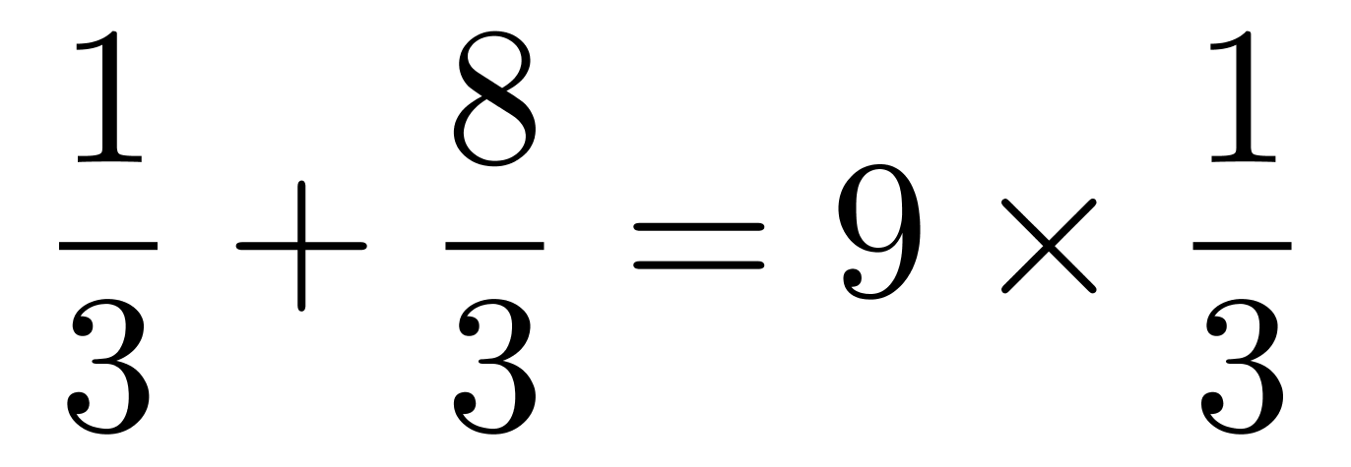，3＋9＝3×4，规律为左上角数字＋右下角数字＝左下角数字×右上角数字，可得2＋2＝所求项×2，则所求项为2。
因此本题选C。
【来源】 2019年浙江公务员考试《行测》真题（B卷）第62题

第63题
【知识点】 数图数列
【答案】 B
【解析】 本题为图形数列。观察图形中数字发现20÷4＝6－1，8÷4＝4－2，3÷1＝5－2，规律为左上角数字÷右上角数字＝左下角数字－右下角数字，可得10÷2＝所求项－2，则所求项为10÷2＋2＝7。
因此本题选B。
【来源】 2019年浙江公务员考试《行测》真题（B卷）第63题

第64题
【知识点】 数图数列
【答案】 C
【解析】 本题为图形数列。观察图形中数字发现5＝2×5－5，6＝3×3－3，10＝7×2－4，规律为中间数字＝左下角数字×上面数字－右下角数字，可得10＝6×4－所求项，则所求项为24－10＝14。
因此本题选C。
【来源】 2019年浙江公务员考试《行测》真题（B卷）第64题

第65题
【知识点】 数图数列
【答案】 D
【解析】 本题为图形数列。观察图形中数字发现15是3、3、5的最小公倍数，28是2、7、4的最小公倍数，12是3、12、6的最小公倍数，规律为中间数字是周围数字的最小公倍数，所求项为1、8、6的最小公倍数24。
因此本题选D。
【来源】 2019年浙江公务员考试《行测》真题（B卷）第65题

第66题
【知识点】 基本方程（组）
【答案】 D
【解析】 本题为基本方程问题。
设甲、乙两个单位的总人数均为20x，则甲单位的党员人数为20x×20%=4x，乙单位的党员人数为20x×25%=5x，乙单位20名党员与甲单位20名群众互换单位后，甲单位党员人数为4x＋20，乙单位党员人数为5x－20，由于两单位党员占比相同，可列方程：（4x＋20）/20x＝（5x－20）/20x，解得x＝40，两个单位共有党员4x＋5x＝9x＝360名。因此本题选D。
【来源】 2019年浙江公务员考试《行测》真题（A卷）第61题,2019年浙江公务员考试《行测》真题（B卷）第66题,20省考真题模考第3季第56题

第67题
【知识点】 基本方程（组）
【答案】 C
【解析】 本题为基本方程问题。
设奖金总额为100x，则用来储蓄的钱数为100x×60%=60x，用来购买理财产品的钱数为100x-60x=40x，一年后奖金增值5%×100x=5x，储蓄的奖金增值了3.3%×60x=1.98x，则购买理财奖金增值了5x-1.98x=3.02x，所求为3.02x/40x=7.55%。因此本题选C。
【来源】 2019年浙江公务员考试《行测》真题（A卷）第62题,2019年浙江公务员考试《行测》真题（B卷）第67题,20省考真题模考第3季第57题

第68题
【知识点】 平面几何
【答案】 D
【解析】 本题为几何问题。
设 AD到BC的距离为h，S△ACD=1/2×AD×h，S△ABC=1/2×BC×h，因为三角形ACD面积比ABC小200平方米，所以S△ABC-S△ACD=1/2×BC×h-1/2×AD×h=1/2×h×（BC-AD）=1/2×h×16=200，解得h＝25。因此，本题选D。
【来源】 2019年浙江公务员考试《行测》真题（A卷）第63题,2019年浙江公务员考试《行测》真题（B卷）第68题,20省考真题模考第3季第58题

第69题
【知识点】 平面几何
【答案】 A
【解析】 本题为几何问题。
要用最短时间从A点到达B点，运动速度一定，则路程越短，所用时间越少，由于A、B两点在同侧，需作其中一个点关于墙的对称点，与另外一个点的连线即最短距离。作点A关于墙的对称点C，联结BC，作BD⊥CD，在直角三角形BCD中，BD=45＋45＋30=120米，CD＝90米，则根据勾股定理得BC=150米。所需时间为150÷5=30秒。因此本题选A。
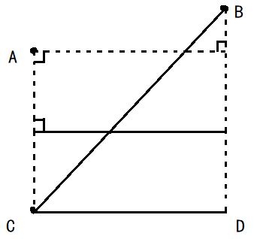

【来源】 2019年浙江公务员考试《行测》真题（A卷）第64题,2019年浙江公务员考试《行测》真题（B卷）第69题,20省考真题模考第3季第59题

第70题
【知识点】 相遇追及
【答案】 B
【解析】 本题为行程问题。
甲从A运动到B的时间为120÷3＋60÷5=40+12＝52秒，乙从A到B的时间为120÷2＋60÷3=60+20＝80秒。当甲到达B地时，乙行驶52秒小于60秒，因此乙还在上坡路段行驶，当行驶时间为60秒时，乙到达坡顶，此时甲已开始往回走60-52=8秒，行驶路程为3×8=24米，这时甲、乙相距60-24=36米，接着甲乙会首次相遇。根据相遇公式，36＝（3＋3）×t，解得t＝6秒，乙从坡顶行走的距离为3×6＝18米，这时乙行走的总路程就是两人首次相遇时距离A点的路程为120＋18＝138米。因此本题选B。
【来源】 2019年浙江公务员考试《行测》真题（A卷）第65题,2019年浙江公务员考试《行测》真题（B卷）第70题,20省考真题模考第3季第60题

第71题
【知识点】 平面几何
【答案】 D
【解析】 本题为几何问题。
剪去三个等腰直角三角形，则白色部分的图形即选项中四周的图形。

结合选项：
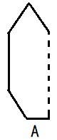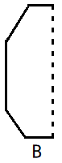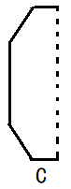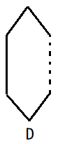
只有D符合，因此本题选D。
【来源】 2019年浙江公务员考试《行测》真题（A卷）第66题,2019年浙江公务员考试《行测》真题（B卷）第71题,20省考真题模考第3季第61题

第72题
【知识点】 单周期
【答案】 B
【解析】 本题为单周期问题。
由正方体相对面的两个数字之和为20，则9的对面为11，13的对面为7，5的对面为15。先将木块从左向右旋转2018次，一个周期旋转4个面，2018÷4＝504……2，等价于从左向右旋转两次，第1次旋转5为底面，上面是15，第2次旋转9在底面，上面是11。再由前向后旋转2019次，一个周期旋转4个面，2019÷4＝504……3，等价于由前向后旋转3次，即从后向前旋转1次，此时正面数字正好是原来向上的面11。因此本题选B。
【来源】 2019年浙江公务员考试《行测》真题（A卷）第67题,2019年浙江公务员考试《行测》真题（B卷）第72题,20省考真题模考第3季第62题

第73题
【知识点】 基础费用
【答案】 A
【解析】 本题为费用问题。
已知64G存储器的成本是单台手机其他成本之和的20％，设其他成本之和为5x，则64G存储器的成本为x，256G存储器的成本为2x，根据销售一台256G手机的利润比64G手机高150元得：（2000-5x-2x）-（1600-5x-x）=150，解得x=250，则64G手机利润为1600-5×250-250=100元，256G手机利润为2000-5×250-2×250=250元。销售64G和256G手机各10万台，利润为（100+250）×10=3500万元。因此本题选A。
【来源】 2019年浙江公务员考试《行测》真题（A卷）第68题,2019年浙江公务员考试《行测》真题（B卷）第73题,20省考真题模考第3季第63题

第74题
【知识点】 等可能性事件概率
【答案】 C
【解析】 本题为概率问题。
从三种不同的包装随机中拿4盒，每盒有3种情况，总的情况有3×3×3×3＝81种。
要求苹果总数多于20个且为偶数，则至少有一盒8个苹果的包装，分类讨论：
①8+8+8+8=32，有1种情况。
②8+8+5+5=26，从4个位置中选择两个位置放两盒8个苹果的包装，有C（4,2）=6种情况，剩余两个位置放两盒5个苹果的包装（每盒苹果数一样，不考虑顺序），共有6种情况。
③8+8+5+3=24，从4个位置中选择两个位置放8个苹果的包装，有C（4,2）=6种情况，剩余两个位置放5个苹果的包装盒3个苹果的包装（每盒苹果数不一样，考虑顺序），有A（2,2）=2种情况。共有6×2=12种情况。
④8+8+3+3=22从4个位置中选择两个位置放两盒8个苹果的包装，有C（4,2）=6种情况，剩余两个位置放两盒3个苹果的包装（每盒苹果数一样，不考虑顺序），共有6种情况。
则满足条件的总情况数为1+6+12+6=25种。所求概率为25÷81≈30.86%。因此本题选C。
【来源】 2019年浙江公务员考试《行测》真题（A卷）第70题,2019年浙江公务员考试《行测》真题（B卷）第74题,20省考真题模考第3季第65题

第75题
【知识点】 多位数
【答案】 C
【解析】 本题为多位数问题。
若一个数能被9整除，则这个数的各个位数之和能被9整除，因为1到9这九个数字各用一次，且1到9的数字和为45，若组成三个能被9整除的三位数，可知每个三位数各位数字加和均为9的倍数，则三个三位数各位数字加和分别为9、18、18。要使这三个数的和最大，则每个三位数百位上的数字应尽量大，先考虑各个位数之和为9的三位数，百位最大为6，十位为2，个位为1，这个三位数是621，剩余两个三位数最大分别为954和873，则954＋873＋621＝2448（尾数为8）。因此本题选C。
【来源】 2019年浙江公务员考试《行测》真题（A卷）第71题,2019年浙江公务员考试《行测》真题（B卷）第75题,20省考真题模考第3季第66题,2022年辽宁省辽阳市事业单位招聘考试《职业能力倾向测验》第61题

第76题
【知识点】 基础计算
【答案】 B
【解析】 本题为基础计算。
方法一：观察前两行中间图形，两个圆形的阴影部分恰好构成一个完整的圆形，表示四个阴影区域代表的数字和为6+4=10。
观察第二行第一幅图，则右下角数字代表10-6=4。
观察第二行第三幅图，则左下角数字代表10-8=2。
观察第三列前两幅图，则右上角数字代表8-7=1。
则左上角数字代表10-4-2-1=3。
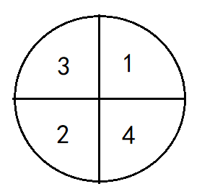
则第三行代表的数字分别为：1+2+4=7，3+2=5，1+2=3，即753。因此本题选B
方法二：设四个区域的字母分别为a、b、c、d，如下图：
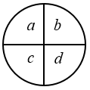
由第二行三位数为648列方程：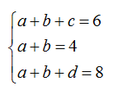，解得；c=2，d=4，由第一行三位数为567列方程：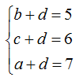，将c=2，d=4代入得a=3，b=1。观察第三行第一幅图，b＋c＋d＝7，观察选项仅B符合。因此本题选B。
【来源】 2019年浙江公务员考试《行测》真题（A卷）第72题,2019年浙江公务员考试《行测》真题（B卷）第76题,20省考真题模考第3季第67题

第77题
【知识点】 相遇追及
【答案】 A
【解析】 本题为行程问题。
若王大妈从A点，李大妈从B点，两人相向运动5分钟后第一次相遇在C点，李大妈接着走了4分钟到达A点，则王大妈走5分钟的路程等于李大妈走4分钟的路程，路程相同，速度比与时间比成反比，故V王：V李=4:5，从C点相遇到第二次相遇，用时4+26=30分钟，两人从第一次相遇到第二次相遇所走路程为一个环形周长，环形周长=30×（V王+V李）=30×（4+5）=270，那么李大妈单走一圈所用时间为270÷5=54分钟。因此，本题选A。
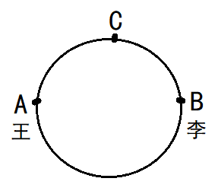
【来源】 2019年浙江公务员考试《行测》真题（A卷）第74题,2019年浙江公务员考试《行测》真题（B卷）第77题,20省考真题模考第3季第69题

第78题
【知识点】 穷举构造
【答案】 A
【解析】 本题为最值问题。
根据题意可知，发表4篇的人数＞发表3篇的人数＞发表2篇的人数＞发表1片的人数，问上半年发表的论文数量“至少”比下半年多多少，则上半年发表的论文数量应尽可能少，那么发表篇数多的人应尽可能少，发表篇数少的人尽可能多，设发表4篇的人数为x，则发表3篇的人数最多为x-1（注意：发表3篇的人数再多也不可能超过发表4篇的人数），同理，发表2篇的人数最多为x-2，发表1篇的人数最多为x-3，一共40名员工，则x+x-1+x-2+x-3=40，解得x=11.5，即发表4篇的人数至少为12人（至少11.5人，即≥11.5，只能取12人），则发表3篇、2篇、1篇的人依次为11、10、9，此时总人数为12+11+10+9=42人，与题干总人数40不符合，则还需减少2人，即发表1篇的人数少1，发表2篇的人数少1，满足题意，即发表4篇、3篇、2篇、1篇的人依次为12、11、9、8，最少发表的数量为12×4+11×3+9×2+8×1=107篇，则下半年为205－107=98篇。故差值为107－98=9篇。因此本题选A。
【来源】 2019年浙江公务员考试《行测》真题（A卷）第75题,2019年浙江公务员考试《行测》真题（B卷）第78题,20省考真题模考第3季第70题

第79题
【知识点】 不定方程(组)
【答案】 B
【解析】 本题为不定方程问题。
设研发部、市场部和销售部新员工人数分别为x、y、z人，由题意可得方程组：x=y+z ...①； z-z/3=y+z/3...②，联立方程组可得 z=3y，x=4y 。总人数=x+y+z=4y+y+3y=8y ，由题意新招十几人可知10＜8y＜20，且y为整数，所以y=2，则市场部新员工2人，研发部新员工2×4=8人，销售部新员工2×3=6人。则总费用最大为x+0.6y+0.6z=8+0.6×2+0.6×6=12.8万元。因此，本题选B。
【来源】 2019年浙江公务员考试《行测》真题（A卷）第76题,2019年浙江公务员考试《行测》真题（B卷）第79题,20省考真题模考第3季第71题

第80题
【知识点】 多周期
【答案】 D
【解析】 本题为周期问题。
小刘去健身房的周期长度为4天，小张去健身房的周期长度为5天。5月两人有11天同时出现在健身房，根据题目要求进行列举：
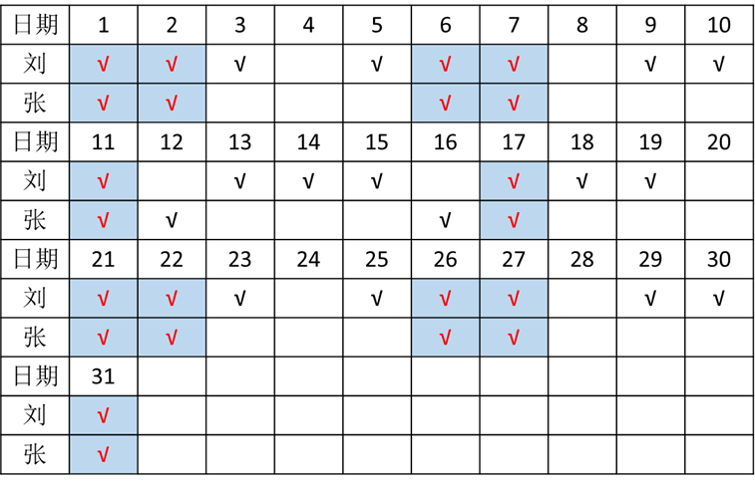
此种情况中4和8号可以不用都去健身房，排除BC。
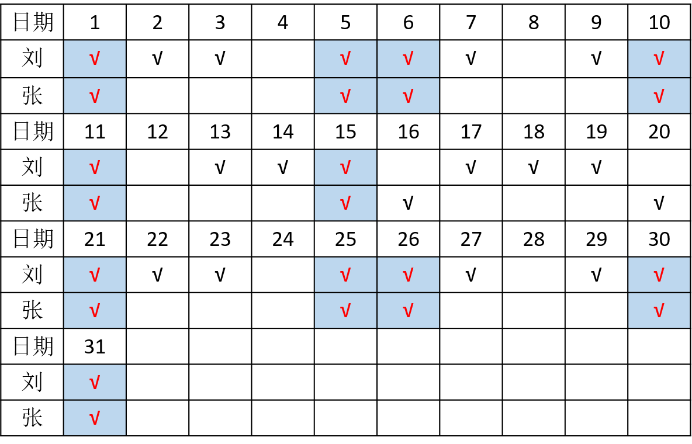
此种情况中2号可以不用都去健身房；排除A。因此本题选D。
【来源】 2019年浙江公务员考试《行测》真题（A卷）第77题,2019年浙江公务员考试《行测》真题（B卷）第80题,20省考真题模考第3季第72题

第81题
【知识点】 成语辨析
【答案】 A
【解析】 成语辨析题。先寻找提示性信息，再对比选项。
由后文的“来也匆匆去也匆匆”可知，此空应表示这些“高科技产品”存在的时间很短暂。A项“昙花一现”指昙花开放后很快就凋谢，比喻稀有的事物或显赫一时的人物出现不久就消逝，A项正确。
B项“弄虚作假”指耍花招欺骗人，而文段并未提及这些产品存在“欺骗人”的现象，排除B项。
C项“徒有其表”指空有其外表，不实在。D项“华而不实”比喻表面好看，但没有实际内容。二者均强调内在不行。而根据文意，这些产品之所以“忽悠了消费者”，是因为其来去匆匆，而非“内在不行”，排除C、D两项。
因此本题选A。

【来源】 2019年浙江公务员考试《行测》真题（A卷）第21题,2019年浙江公务员考试《行测》真题（B卷）第81题,20省考真题模考第3季第21题

第82题
【知识点】 成语辨析
【答案】 D
【解析】 成语辨析题。先寻找提示性信息，再对比选项。
由后文转折后的内容“应该会找到一个类似地球的小型行星”可知，此空应该表示绝大多数行星与地球“不类似”。
D项“大相径庭”表示彼此相差很远或矛盾很大，D项正确。
A项“泾渭分明”比喻界限清楚，是非、好坏分明。而文段并非强调地球和其他行星间“有一条鲜明的界限”，而是强调二者“不同”，排除A项。
B项“唇齿相依”比喻互相依存，关系密切。C项“息息相关”形容彼此关系非常密切。而文段并未提及地球和其他行星间关系密切，排除B、C两项。
因此本题选D。
【来源】 2019年浙江公务员考试《行测》真题（A卷）第22题,2019年浙江公务员考试《行测》真题（B卷）第82题,20省考真题模考第3季第22题

第83题
【知识点】 实词辨析
【答案】 B
【解析】 实词辨析题。先寻找提示性信息，再对比选项。
第一空，此空用来形容教师对学术的态度，B项“敬畏”指又敬重又畏惧，C项“热忱”指热情，D项“追求”指用积极的行动来争取达到某种目的，三者均符合文意，予以保留。
A项“爱慕”指因喜爱而向往，搭配对象通常为“人”，与“学术”搭配不当，排除A项。
第二空，此空用来形容学生受到教师放弃职守的影响，导致自身也放弃了自己的学术理想。B项“幻灭”指（希望等）像幻境一样地消失，在此指学生学术理想的消失，符合文意。
C项“绝望”指毫无希望，D项“失望”指感到没有希望。二者通常的用法为“对某人/某事失望/绝望”，而不与“理想”搭配。“理想”指对未来的希望，不能说“对自己对未来的希望感到没有希望”，搭配不当，排除C、D两项。
因此本题选B。

【来源】 2019年浙江公务员考试《行测》真题（A卷）第23题,2019年浙江公务员考试《行测》真题（B卷）第83题,20省考真题模考第3季第23题

第84题
【知识点】 实词辨析
【答案】 C
【解析】 实词辨析题。先寻找提示性信息，再对比选项。
第一空，由后文的例子可知，公众认为“科学永远是正确的，能解决一切问题的”，可见公众对科学存在错误认识。C项“误解”指不正确的理解，语义恰当。
A项“推崇”指尊崇，推重崇敬，D项“依赖”指倚靠，二者均无法体现出“公众的认识存在错误”这层含义，排除A、D两项。
B项“盲从”指不问是非地附和别人；盲目随从。文段只能看出公众对科学有错误的看法，而无法体现出“盲目附和、随从科学”的意思，排除B项。
将C项带入第二空验证。“内在”指事物本身所固有的，在此指科学理论本身的不完善之处，语义恰当。
因此本题选C。

【来源】 2019年浙江公务员考试《行测》真题（A卷）第24题,2019年浙江公务员考试《行测》真题（B卷）第84题,20省考真题模考第3季第24题

第85题
【知识点】 实词辨析
【答案】 A
【解析】 实词辨析题。先寻找提示性信息，再对比选项。
第一空，有前文可知，此空应填入“发展时间较长”所导致的结果。可以是技术相对“成熟”“稳定”或“可靠”。而D项“简单”无法和“发展时间较长”构成因果关系，排除D项。
第二空，此空和“发展”搭配，且由前文“选址经济性下降和环境社会问题日渐凸显”可知，此空应表示由于各种原因，未来的水电可能不如现在发展的这样好了。A项“缓慢”指发展速度变慢，符合文意。
B项“无序”指没有秩序，混乱，而由“经济性下降”和“会导致环境社会问题”，无法推出“未来水电的发展会变得没有秩序”这一结论，排除B项。
C项“有限”指在时间和空间上有一定限制的，可以说“发展空间有限”，但“发展有限”搭配不当，排除C项。
因此本题选A。

【来源】 2019年浙江公务员考试《行测》真题（A卷）第25题,2019年浙江公务员考试《行测》真题（B卷）第85题,20省考真题模考第3季第25题

第86题
【知识点】 实词辨析
【答案】 B
【解析】 实词辨析题。先寻找提示性信息，再对比选项。
第一空，由“乃至”可知，此空应当与“篡改”构成递进关系，体现对历史事件的严重扭曲。B项“湮灭”指消灭，销毁，在此处指故意销毁掉某些历史信息，把原本存在的事件扭曲为不存在，能够与“篡改”构成递进，B项正确。
A项“隐瞒”指掩盖真相，不让人知道，无法体现出“扭曲历史”的意味，递进不成立，排除A项。C项“祛除”指除去（疾病、疑惧、邪祟等），D项“肃清”指彻底清除（坏人、坏事、坏思想）。二者均用来形容将不好的东西消灭，以便让整体情况变好，感情色彩偏积极，与“篡改”一词的感情色彩不一致。且“祛除”“肃清”均和“记录”搭配不当，排除C、D两项。
验证第二空，由“甚至”可知，此空应和“渲染”构成递进关系，“渲染”指把已有事实夸大，而“臆造”指凭主观的想法去编造事实，递进成立。
因此本题选B。

【来源】 2019年浙江公务员考试《行测》真题（A卷）第26题,2019年浙江公务员考试《行测》真题（B卷）第86题,20省考真题模考第3季第26题

第87题
【知识点】 实词辨析
【答案】 C
【解析】 实词辨析题。先寻找提示性信息，再对比选项。
第一空，根据“下跌”“恶性循环”“崩溃”可知，文段含有消极倾向，因此填入的词应含有消极倾向。A项“推动”指使事物前进，使工作展开；B项“促使”指推动使达到一定目的。二者感情倾向偏积极，排除A项和B项。C项“导致”指使产生，促成，引起，造成（常用于不好的结果）；D项“驱使”指强迫人按照自己的意志行动。二者均符合文意。
第二空，填入的词应与“市场流动性”搭配。C项“枯竭”指（水源）干涸，断绝，（体力、资财等）用尽，穷竭，符合文意。D项“消失”指（人或事物）逐渐减少以至没有，不复存在，与“流动性”搭配不当，排除D项。
因此本题选C。

【来源】 2019年浙江公务员考试《行测》真题（A卷）第27题,2019年浙江公务员考试《行测》真题（B卷）第87题,20省考真题模考第3季第27题

第88题
【知识点】 实词辨析
【答案】 A
【解析】 实词辨析题。先寻找提示性信息，再对比选项。
第一空，根据后文“而是展望未来”，可知具有成长力的人不会只看过去。同时和后文“他们既不会因为过去的成绩而沾沾自喜，也不会因为过去的失败而止步不前”对应。A项“沉溺”指陷入其中，无法自拔。符合文意，且和后文两种情况对应。
B项“后悔”为了过去的作为或为了没有做到的事而感到懊悔。仅对应“过去的失败”，和“过去的成绩”无法形成对应。排除B。
C项“留恋”不忍舍弃或离开；D项“陶醉”很满意地沉浸在某种境界或思想活动中。二者均只对应“过去取得的成绩”，不能对应“过去的失败”。排除C、D。
验证第二空，“依赖”依靠某种人或事物而不能自立或自给。“依赖外在环境”在文中意指这类人对自身价值的判定要依靠环境决定，不能脱离环境，对自身价值进行独立判定，搭配得当。
因此本题选A。

【来源】 2019年浙江公务员考试《行测》真题（A卷）第28题,2019年浙江公务员考试《行测》真题（B卷）第88题,20省考真题模考第3季第28题

第89题
【知识点】 实词辨析
【答案】 D
【解析】 实词辨析题。先寻找提示性信息，再对比选项。
从第二空入手，文中和“底线”搭配，即要填入的是最低的要求。A项“认可”、D项“认同”均有承认、认可之意。B项“支持”给以鼓励或赞助。C项“支撑”指勉强维持。B、C两项均是在承认基础上进一步的采取行动，程度较A、D重。故排除B、C两项。
第一空，形容“外部倡议”和“文明意识”，根据后文“最终实现社会公共文明水平的整体提升”，可知二者步调一致。D项“共振”两个振动频率相同的物体，其中一个发生振动时，另一个被引起振动。置于文中能够形象的体现出二者步调一致。
A项“合力”指一起出力。没有“共振”更能形象的体现出二者步调一致，二者对比，优选更加形象的词语。排除A。
因此本题选D。

【来源】 2019年浙江公务员考试《行测》真题（A卷）第29题,2019年浙江公务员考试《行测》真题（B卷）第89题,20省考真题模考第3季第29题

第90题
【知识点】 成语辨析
【答案】 C
【解析】 成语辨析题。先寻找提示性信息，再对比选项。
第一空，形容“官修史籍”，B项“十全十美”指各方面都非常完美，毫无缺陷。C项“面面俱到”指各方面都照顾到，没有遗漏。二者均能形容“官修史籍”，指出其存在一定的缺陷。和前文“不可能完全准确”对应。
A项“事无巨细”指事情不分大小。形容什么事都管。侧重于“管的事情很多、很细”，常形容人，不能形容“史籍”。排除A。
D项“字斟句酌”指对每一字、每一句都仔细推敲，形容说话或写作的态度慎重。文中侧重于指官修史籍不会很完善，而非指史籍的编辑是否每一字都有推敲。排除D。
第二空，形容各种史类著作，C项“层出不穷”形容事物连续出现，没有穷尽。置于文中，指很多史类著作不断出现。语意恰当。
B项“此起彼伏”也说此起彼落、此伏彼起。这里起来，那里落下，表示连续不断地起落。文中并无“起落”之意，排除B。
因此本题选C。
【来源】 2019年浙江公务员考试《行测》真题（A卷）第30题,2019年浙江公务员考试《行测》真题（B卷）第90题,20省考真题模考第3季第30题

第91题
【知识点】 成语辨析
【答案】 D
【解析】 成语辨析题。先寻找提示性信息，再对比选项。
第一空，“却”字表示转折，和天桥没落构成反义，形容夫子庙现在发展的很好。A项“渐入佳境”比喻趣味渐浓或境况、环境逐渐转好。“渐入佳境”本身有逐渐的、慢慢的之意，和前文“一年比一年”语意重复，可以说“夫子庙渐入佳境”但不能和“一年比一年”连用。排除A。
B项“美轮美奂”形容建筑物高大美观，也形容装饰、布置等美好漂亮。“夫子庙”并非仅是建筑物，故不能用美轮美奂形容。排除B。
C项“富丽堂皇”形容建筑物华丽雄伟。也形容场面华丽而盛大。文中并非强调夫子庙的场面一年比一年盛大，而是强调其发展的很好。故排除C。
D项“光彩夺目”形容光泽颜色耀眼好看。置于文中体现出夫子庙越来越焕发出光彩，发展的越来越好。符合文意。
验证第二空，秦淮盛景较之当年也“毫不逊色”，指当下发展的很好。符合文意。
因此本题选D。

【来源】 2019年浙江公务员考试《行测》真题（A卷）第31题,2019年浙江公务员考试《行测》真题（B卷）第91题,20省考真题模考第3季第31题

第92题
【知识点】 成语辨析
【答案】 A
【解析】 成语辨析题。先寻找提示性信息，再对比选项。
从第二空入手，根据语意，横线处是指这种模式短期内是好的，但是长远看是有问题的。A项“饮鸩止渴”比喻用错误的办法来解决眼前的困难而不顾严重后果。“解决眼前困难”对应“尝到甜头”，不顾严重后果，体现出转折之后存在问题。A项符合文意。
B项“揠苗助长”比喻为急于求成，反而坏了事。侧重于这一办法本身就是不利的，体现不出文意中短期是有甜头的这一语境。排除B。
C项“寅吃卯粮”形容这一年吃了下一年的粮。寅年吃了卯年的粮食。比喻经济困难，入不敷出。文中并无经济困难之意，排除C。
D项“掩耳盗铃”意思是偷铃铛怕别人听见而捂住自己的耳朵。比喻自己欺骗自己，明明掩盖不住的事情偏要想法子掩盖。文中并无“自己欺骗自己”之意，排除D。
验证第一空，“接踵而至”意思是指人们前脚跟着后脚，接连不断地来，形容人接连而来或事情持续发生。置于文中指“各种套路”不断到来，符合文意。
因此本题选A。

【来源】 2019年浙江公务员考试《行测》真题（A卷）第32题,2019年浙江公务员考试《行测》真题（B卷）第92题,20省考真题模考第3季第32题

第93题
【知识点】 成语辨析
【答案】 B
【解析】 成语辨析题。先寻找提示性信息，再对比选项。
从第二空入手，横线处和“寻找新的‘登天之梯’”对应，即寻找新的办法。B项“另辟蹊径”另外开辟一条路。比喻另创一种风格或方法。符合文意。
A项“未雨绸缪”在天还没下雨的时候，就修补好房屋的门窗。后用以比喻事先做好准备。D项“全力以赴”把全部力量都投入进去。二者均不能体现另创新的方法，排除A、D。
C项“改弦更张”比喻去旧更新，改变制度或作法等。侧重于改变之前的做法，并不代表一定会有创新。故和后文不能准确对应，排除C。
验证第一空，“力不从心”心里想做，但力量或能力办不到。和前后文形成对应，符合文意。
因此本题选B。
【来源】 2019年浙江公务员考试《行测》真题（A卷）第33题,2019年浙江公务员考试《行测》真题（B卷）第93题,20省考真题模考第3季第33题

第94题
【知识点】 成语辨析
【答案】 D
【解析】 成语辨析题。先寻找提示性信息，再对比选项。
从第二空入手，横线处形容“严格要求”。B项“朝督暮责”从早到晚不停地督促检查。形容督促检查非常严格。D项“耳提面命”意思是不但当面教导他，而且提着耳朵叮嘱他。后用以形容对人教诲恳切，要求严格。二者均符合文意。
A项“苦口婆心”形容恳切耐心地再三劝告。侧重于“劝告”，不能修饰“要求”，排除A。
C项“循规蹈矩”原指遵守规矩，不轻举妄动。现多形容一举一动拘守旧框框，不敢稍有变动。不能修饰“严格要求”，排除C。
第一空，D项“循循善诱”善于有步骤地进行引导。和后文的“教化”相对应。
B项“和风细雨”和煦的风，细细的雨。比喻耐心地和颜悦色地批评或劝说。用于“批评”“劝说”的语境，与后文“情感教化”不能对应，排除B。
因此本题选D。
【来源】 2019年浙江公务员考试《行测》真题（A卷）第34题,2019年浙江公务员考试《行测》真题（B卷）第94题,20省考真题模考第3季第34题

第95题
【知识点】 实词辨析
【答案】 C
【解析】 实词辨析题。先寻找提示性信息，再对比选项。
第一空，侧重于强调感受精神给我们带来的作用。“力量”“传承”“熏陶”均能体现精神带给我们的作用。B项“源泉”比喻事物的根源。不能体现出家书的作用，且用精神的根源形容“家书”程度过重。排除B。
第二空，和“影像化”对应，A项“展览”陈列出来供人观看。“影像化”并非是陈列出来，故该词不能和“影像化”对应，排除A。
C项“展示”、D项“呈现”均能够和“影像化”对应。
第二空，和“故事化”对应，C项“讲述”和故事化搭配得当，符合文意。D项“渲染”指对事物铺张、夸大。文中并非指要夸大的进行讲述，排除D。
因此本题选C。

【来源】 2019年浙江公务员考试《行测》真题（A卷）第35题,2019年浙江公务员考试《行测》真题（B卷）第95题,20省考真题模考第3季第35题

第96题
【知识点】 综合考察
【答案】 C
【解析】 考查实词和成语的综合运用。先寻找提示性信息，再对比选项。
从第三空入手，横线处和“碰撞”“融合”相并列，且根据“碰撞”和“融合”可知，三个词语间有顺承关系，最后构成“革故鼎新”这一结果。A项“交流”、B项“对话”语意皆与“碰撞”接近，排除A、B。
C项“解构”对某种事物的结构和内容进行剖析。置于文中指多种元素、类型相互碰撞，然后再深入进行剖析，最后再融合。三者构成并列，且内部顺序符合逻辑。
D项“重构”指重新构成。与“融合”语意相近，排除D。
验证其它两空，第一空“多姿多彩”形容颜色形态多样。和前文“博大精深”形成对应，符合文意。第二空，“历久弥新”指经历长久的时间而更加鲜活，更加有活力，更显价值。和后文“革故鼎新”形成对应。符合文意。
因此本题选C。
【来源】 2019年浙江公务员考试《行测》真题（A卷）第36题,2019年浙江公务员考试《行测》真题（B卷）第96题,20省考真题模考第3季第36题

第97题
【知识点】 实词辨析
【答案】 B
【解析】 实词辨析题。先寻找提示性信息，再对比选项。
先从四空入手，和后文“不知约束”对应，A项“溺爱”、B项“迁就”会导致孩子不知约束，符合文意。
C项“许诺”、D项“表扬”与后文的“不知约束”无关，排除C、D。
第二空，横线处和后文“孩子难以承受”相对应，A项，父母感到“满足”不会让孩子难以承受。排除A。B项，父母过多的“期望”，会给孩子带来压力，让孩子难以承受。锁定B项。
验证其它两空，第一空，“干预”过问或参与（其事）。父母对孩子干预过多会导致孩子没有自主能力。第三空，父母对孩子“责备”过多，会使孩子怕做犯错而没有动力做事。二者均符合文意。
因此本题选B。

【来源】 2019年浙江公务员考试《行测》真题（A卷）第37题,2019年浙江公务员考试《行测》真题（B卷）第97题,20省考真题模考第3季第37题

第98题
【知识点】 主旨概括
【答案】 A
【解析】 主旨概括题。找主旨句，对比选项。
文段为分分结构。首句引出“素人艺术”这一概念，接下来解释第二三句话介绍这一概念的由来。最后两句话介绍这一概念得到了衍生，涵盖了更广的范围。故整个文段围绕“素人艺术”展开论述，介绍了这一概念的由来及其演变。A项是对全文主旨的全面概括。
B项，文中并未提及这一概念在中国是如何解释的。故“中西语境的异同”无中生有，排除B。
C项，“被社会广泛接受”并未在文中提及，属于无中生有。排除C。
D项，“创作者艺术素养”文中并未提及，属于无中生有。排除D。
因此本题选A。

【来源】 2019年浙江公务员考试《行测》真题（A卷）第38题,2019年浙江公务员考试《行测》真题（B卷）第98题,20省考真题模考第3季第38题

第99题
【知识点】 主旨概括
【答案】 C
【解析】 主旨概括题。找主旨句，对比选项。
文段为分总结构。引出话题—提出问题—给出对策。文段首先引出“新能源”这一话题，接下来指出新能源的研发和技术进步需要资金支持，新能源技术受成本因素受到压制。尾句“因此”之后，给出对策，为文段主旨句。指出新能源技术需要政府补贴进行支持。故文段讨论的核心话题是“新能源补贴”，C项正确。
A项、B项、D项均未提及“新能源补贴”这一核心主体，排除A、B、D。
因此本题选C。

【来源】 2019年浙江公务员考试《行测》真题（A卷）第39题,2019年浙江公务员考试《行测》真题（B卷）第99题,20省考真题模考第3季第39题

第100题
【知识点】 语句填空
【答案】 A
【解析】 语句填空题。通读文段，根据横线位置作答。
空在尾句，起到总结前文的作用。前文中介绍了“草原丝路”得名主要源于其地貌特征，指出其主要路径“主体”是欧亚草原地带。接下来又介绍了欧亚草原地带的分布状况。尾句再次指出草原丝路主干线分布于欧亚草原地带，故整个文段重点解释了因其主要路径是草原地带，所以会以“草原丝路”命名。对比选项A项正确，前文重点围绕“草原”展开论述，告诉我们其为什么会叫草原丝路。
B项，“丝绸”在文中并未提及，属于无中生有。排除B。
C项，“丝路概念广义化”在文中并未提及，文中只是围绕“草原”展开论证，重点告诉我们其为什么会叫“草原丝路”，并未指出这一概念是广义化的，排除C。
D项，“不同‘丝绸之路’”在文中并未提及，无中生有。排除D。
因此本题选A。

【来源】 2019年浙江公务员考试《行测》真题（A卷）第40题,2019年浙江公务员考试《行测》真题（B卷）第100题,20省考真题模考第3季第40题

第101题
【知识点】 语句排序
【答案】 B
【解析】 语句排序题。大胆猜测，小心验证。
②⑥句首句特征不明显，不好判断。判断句子间紧密性，④句中提及“这句犀牛头骨”，寻找其指代的句子，发现只有③句中提及了“犀牛头骨”，故由此可知③④绑定在一起，联系紧密。锁定B项。
验证B项，语句通顺。因此本题选B。

【来源】 2019年浙江公务员考试《行测》真题（A卷）第41题,2019年浙江公务员考试《行测》真题（B卷）第101题,20省考真题模考第3季第41题

第102题
【知识点】 语句排序
【答案】 A
【解析】 语句排序题。大胆猜测，小心验证。
备选首句②⑤⑥无明显可排除标志，④句中出现“也”可知是基于前文进一步的论述，不宜做首句，排除B。
观察其余句子，①③有明显代词指代标志，观察选项，AC③接①，D项③接②，通过验证，③句中的“这样”指代①中“肿瘤学家必须成为真正的演化生物学家”，排除D。
观察剩余选项，⑥①③捆绑，④句“也”表示补充论述的“治疗方法”，能与之构成并列关系的只有②句“新的抗癌药物”，④接②，排除C。
因此本题选A。

【来源】 2019年浙江公务员考试《行测》真题（A卷）第42题,2019年浙江公务员考试《行测》真题（B卷）第102题,20省考真题模考第3季第42题

第103题
【知识点】 意图判断
【答案】 B
【解析】 意图判断题。先找主旨句，再结合语境和选项分析有无引申含义。
文段为分总分结构。引出话题—提出观点—展开论述。文段首先引出“消费者评价体系”这一话题，接下来指出完全的理想的评价体系是不存在的。第三句话“不过”是在前文基础上进行的转折，转折之后为文段主旨，指出互联网让开放、充足、多元的评价体系建立成为可能。后文围绕这一观点展开论证。根据主旨句可知，文段重点强调的是互联网对消费者评价体系建立所起的积极作用。对比选项B项是对主旨句的同义替换。
A项，未提及“互联网”和“消费者评价体系”这两个主体，排除A。
C项，未提及“互联网”这一主体，排除C。
D项，“消费者在互联网平台上更容易选购到满意的商品”在文中并未提及，属于无中生有。排除D。
因此本题选B。
【来源】 2019年浙江公务员考试《行测》真题（A卷）第43题,2019年浙江公务员考试《行测》真题（B卷）第103题,20省考真题模考第3季第43题

第104题
【知识点】 细节理解
【答案】 D
【解析】 细节理解题。通读文段，定位原文。
A项，定位原文“有助于降低金融服务的门槛，更好地促进经济发展”，可知是促进的金融业的发展。A项在文中有所提及。
B项，定位原文“‘无现金社会’的现象之所以引人关注”，可知B项在文中有所提及。
C项，定位原文“助于减少和降低现金的使用率和管理成本，降低货币的发行成本”，可知C项在文中有所提及。
D项，文中没有提及对人际关系的影响，无中生有。
因此本题选D。

【来源】 2019年浙江公务员考试《行测》真题（A卷）第44题,2019年浙江公务员考试《行测》真题（B卷）第104题,20省考真题模考第3季第44题

第105题
【知识点】 语句填空
【答案】 D
【解析】 语句填空题。通读文段，根据横线位置作答。
空在尾句，总结前文。前文中指出新技术提高了生产率，但是却带来了失业率增高、社会贫富差距加大等这些问题。故政府必须要考虑的是如何在技术创新的同时又能避免失业率增高、贫富差距加大等社会问题。D项是对前文的总结。
A项，没有具体体现要面对的问题，表述不准确。排除A。
B项“减少劳动力的使用”与文中要解决的问题相矛盾，表述错误。排除B。
C项，没有体现“技术创新”这一话题，表述不如D项全面。排除C。
因此本题选D。

【来源】 2019年浙江公务员考试《行测》真题（A卷）第45题,2019年浙江公务员考试《行测》真题（B卷）第105题,20省考真题模考第3季第45题

第106题
【知识点】 主旨概括
【答案】 C
【解析】 主旨概括题。找主旨句，对比选项。
文段为分总结构，展开论述—提出观点。文段首先指出隋代书法是转折点，对初唐书法起到了很大的作用，接下来介绍隋代书法特点。尾句对前文进行总结，指出隋代书法在是楷书风格发展过重的重要节点和样本。强调其在书法历史上的重要地位。
A项“最突出的成就类型”无中生有，排除A。
B项，为文段首句内容，偏离主旨。排除B。
D项，文中指出“圆润温和”是“隋楷”的样式，而非隋代以后均是这一特点。排除D。
因此本题选C。

【来源】 2019年浙江公务员考试《行测》真题（A卷）第46题,2019年浙江公务员考试《行测》真题（B卷）第106题,20省考真题模考第3季第46题

第107题
【知识点】 代词指代
【答案】 D
【解析】 代词指代题。通读文段，定位原文，注意判断代词种类。
“这一切”出现在文段首句，分析其后文语境，后文中通过“前提”，引出了解决对策即旅游地的产品要满足游客需求获得游客信任。后文通过转折，指出当下的一些旅游地产品质量良莠不齐，甚至假冒伪劣横行，压制了游客的购买欲望。由此可知“这一切”指代的内容是和游客的购物欲望相关的。因此D项正确。
A项“导游”文中没有论述，无中生有。排除A。
B项“地方旅游管理部门”也与后文重点论述的主体“游客”无关，并非指代内容。排除B。
C项“商家能实现盈利”文中没有提及，属于无中生有。排除C。
因此本题选D。

【来源】 2019年浙江公务员考试《行测》真题（A卷）第47题,2019年浙江公务员考试《行测》真题（B卷）第107题,20省考真题模考第3季第47题

第108题
【知识点】 意图判断
【答案】 D
【解析】 意图判断题。先找主旨句，再结合语境和选项分析有无引申含义。
文段为说明文，前两句阐述了榴莲为什么会产生“臭”味，最后一句话介绍了榴莲为什么嚼起来是香的。故文段介绍了榴莲为什么闻起来臭，吃起来香。D项是对全文的概括。
A项，为文段前半段内容，概括片面。排除A。
B项“营养价值”文中没有提及，属于无中生有。排除B。
C项“刺鼻味道对人体无害”文中没有提及，属于无中生有。排除C。
因此本题选D。

【来源】 2019年浙江公务员考试《行测》真题（A卷）第48题,2019年浙江公务员考试《行测》真题（B卷）第108题,20省考真题模考第3季第48题

第109题
【知识点】 主旨概括
【答案】 A
【解析】 主旨概括题。找主旨句，对比选项。
文段为分分结构，文段首先叙述了当古罗马人不再控制整个帝国时，其他的族群会继续传承古罗马文化，接下来论述了阿拉伯人失去对伊斯兰世界控制权之后，穆斯林文化仍然在继续发扬。最后文段论述了欧洲失去对全球的控制权后，西方文化仍然在影响印度和非洲。提炼共性，可知三个并列层面均表述了当帝国建立者失去其主导地位时，文化仍然会得到传承。故A项是对文段的全面概括。
B项“文化理念的特性”在文中没有论述，属于五中生有。排除B。
C项，强调的是容纳不同的种族，而文中重点论述的是对文化的传承。并非对文段的合理概括，排除C。
D项，“帝国统治力的主要体现”在文中没有论述，属于无中生有。排除D。
因此本题选A。

【来源】 2019年浙江公务员考试《行测》真题（A卷）第49题,2019年浙江公务员考试《行测》真题（B卷）第109题,20省考真题模考第3季第49题

第110题
【知识点】 语句填空
【答案】 D
【解析】 语句填空题。通读文段，根据横线位置作答。
空在尾句，应对前文进行总结。前文论述了经济学的信念——人是理性的。“但是”表转折，指出人与人之间的斗争是不可避免的。由此文段是围绕“经济学信念”展开论述，指出其理性信念是不现实的。故D项正确，是对前文的总结概括。
A项，“利益是讲究实际的”与前文论述内容无关，排除A。
B项，交换的实际关系也与前文内容无关，排除B。
C项“哲学走向革命”文中没有提及，属于无中生有。排除C。
因此本题选D。

【来源】 2019年浙江公务员考试《行测》真题（A卷）第50题,2019年浙江公务员考试《行测》真题（B卷）第110题,20省考真题模考第3季第50题

第111题
【知识点】 意图判断
【答案】 A
【解析】 意图判断题。先找主旨句，再结合语境和选项分析有无引申含义。
文段为分总结构，举例论证—提出观点。文段首先分别阐述了古埃及时期和拜占庭时期艺术作品的创作方法和测量体系，尾句“总之”是对前文的总结，指出这些艺术创作方法均与数学原理有关。故文段重点体现了艺术创作和数学之间的关系，A项是对主旨的同义替换。
B项“数学发展历史”文段没有提及，属于无中生有。排除B。
C项，“绘画技法”为前文举例论证部分，偏离主旨。排除C。
D项“数学的进步”“促进”在文中均未体现，无中生有。排除D。
因此本题选A。
【来源】 2019年浙江公务员考试《行测》真题（A卷）第51题,2019年浙江公务员考试《行测》真题（B卷）第111题,20省考真题模考第3季第51题

第112题
【知识点】 标题选择
【答案】 B
【解析】 标题选择题。先概括主旨，再由主旨含义提炼标题。
文段为分总结构，背景铺垫—展开论述—提出观点。文段首先指出传统工艺是与日常生活融为一体的。第二句指出在当下仍然需要复兴工艺文化创作生活之美。最后一句话通过两个递进点明作者论述的观点，即文化需要民族身份，而民族文化中“匠作精神”更是宝贵的精神财富。故最后一层递进是作者强调的重点，为文段主旨。对比选项，B项是对主旨的同义替换。
A项、D项的“生活之美”“生活美学”均是主旨句之前的内容，偏离主旨。排除A、D。
C项“传承之路”对应文段第二句，偏离主旨。排除C。
因此本题选B。
【来源】 2019年浙江公务员考试《行测》真题（A卷）第52题,2019年浙江公务员考试《行测》真题（B卷）第112题,20省考真题模考第3季第52题

第113题
【知识点】 标题选择
【答案】 A
【解析】 标题选择题。先概括主旨，再由主旨含义提炼标题。
文段为总分结构，提出观点—展开论述。文段首先指出古老的枝蕨类植物的茎干和生长方式与现生树木是不同的。后围绕此观点进行论述，分别介绍了现生树木和泥盆纪的枝蕨类植物是如何生长的，对比二者的不同。故文段重点在于介绍古老的枝蕨类植物生长是不同于现生植物的，A项是对主旨句的合理概括。
B项“树木漫长的进化过程”文中只是介绍古代和现代植物的不同点，但并未介绍这其中是如何进化得来的，故“进化过程”无中生有。排除B。
C项“看年轮知树龄”无中生有，排除C。
D项，文中没有介绍枝蕨类植物的外在特点，故无法一眼识别。且文段重在介绍生长方式不同，而非如何“识别”，排除D。
因此本题选A。

【来源】 2019年浙江公务员考试《行测》真题（A卷）第53题,2019年浙江公务员考试《行测》真题（B卷）第113题,20省考真题模考第3季第53题

第114题
【知识点】 意图判断
【答案】 B
【解析】 意图判断题。先找主旨句，再结合语境和选项分析有无引申含义。
文段为分总分结构，背景铺垫—提出观点—解释说明。文段首先指出用技术手段检测论文的原创性是有必要且高效的。接下来“但是”表转折，转折之后为文段重点，强调不能过于依赖查重，后文围绕这一主旨进行解释说明。根据主旨句对比选项，B项正确，是对主旨句的同义替换。
A项，为解释说明部分，偏离主旨。排除A。
C项，“技术手段检查论文的现状”为主旨句之前的内容，偏离主旨。排除C。
D项，对应文段解释说明部分，偏离主旨。排除D。
因此本题选B。
【来源】 2019年浙江公务员考试《行测》真题（A卷）第54题,2019年浙江公务员考试《行测》真题（B卷）第114题,20省考真题模考第3季第54题

第115题
【知识点】 意图判断
【答案】 C
【解析】 意图判断题。先找主旨句，再结合语境和选项分析有无引申含义。
文段为分总结构，背景铺垫—展开论述—得出结论。文段首先介绍区块链的概念，接下来“但是”转折，转折之后介绍区块链的应用不仅限于虚拟货币，文段最后通过反面论证提出作者观点，即不能将区块链等同于虚拟货币。对比选项，C项是对主旨句的同义替换。
A项，为首句背景铺垫内容，偏离主旨。排除A。
B项，为文段展开论述部分内容，偏离主旨。排除B。
D项，“潜在价值有待进一步挖掘”文段没有提及，无中生有。排除D。
因此本题选C。
【来源】 2019年浙江公务员考试《行测》真题（A卷）第55题,2019年浙江公务员考试《行测》真题（B卷）第115题,20省考真题模考第3季第55题

第116题
【知识点】 年均增长量
【答案】 C
【解析】 本题为年均增长量问题。
定位表格数据可知，2013年环境污染治理投资总额为9037.2亿元，2017年环境污染治理投资总额为9539.0亿元。根据公式年均增长量=(末期值-初期値)/时间间隔可知，2013—2017年环境污染治理投资总额年均增长量约为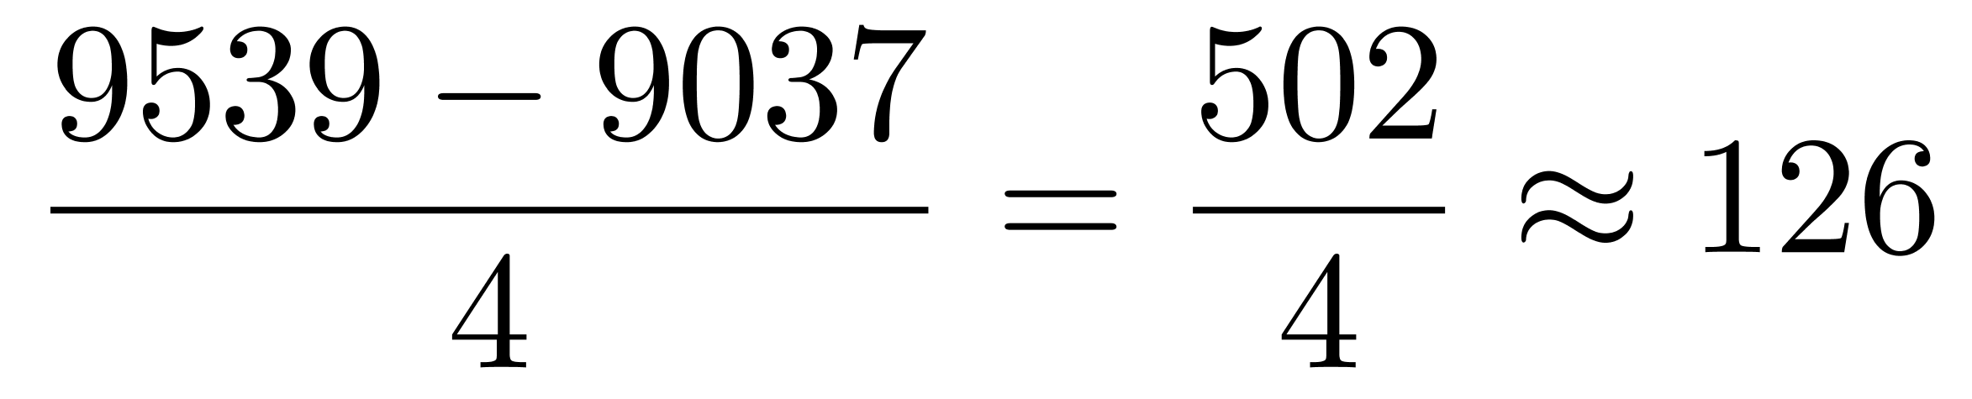。
因此本题选C。

【来源】 2019年浙江公务员考试《行测》真题（A卷）第116题,2019年浙江公务员考试《行测》真题（B卷）第116题,20省考真题模考第3季第111题

第117题
【知识点】 增长率大小比较
【答案】 A
【解析】 本题为增长率大小比较问题。
定位表格数据可知，2016年、2017年我国城镇环境基础设施建设投资中集中供热分别为662.5亿元、778.3亿元；排水分别为1485.5亿元、1727.5亿元；园林绿化分别为2170.9亿元、2390.2亿元；市容环境卫生分别为561.1亿元、623.0亿元。根据公式增长率=(现期值-基期值)/基期值
可知，选项对应的增长率分别为集中供热：(778.3-662.5)/662.5≈116/663≈17%、排水：(1727.5-1485.5)/1485.5≈242/1485.5≈16%、园林绿化：(2390.2-2170.9)/2170.9≈220/2170.9≈10%、市容环境卫生：(623.0-561.1)/561.1≈62/561.1≈11%， 即2017年我国城镇环境基础设施建设投资中，增长率最高的是集中供热。因此本题选A。

【来源】 2019年浙江公务员考试《行测》真题（A卷）第117题,2019年浙江公务员考试《行测》真题（B卷）第117题,20省考真题模考第3季第112题

第118题
【知识点】 现期倍数
【答案】 A
【解析】 本题为现期倍数问题。
定位表格材料可知，2013—2017年，完成环保验收项目环保投资额最高的年份为2014年（3113.9亿元），2014年，城镇环境基础设施建设投资额为5463.9亿元，工业污染源治理投资额为997.7亿元。则前者约是后者的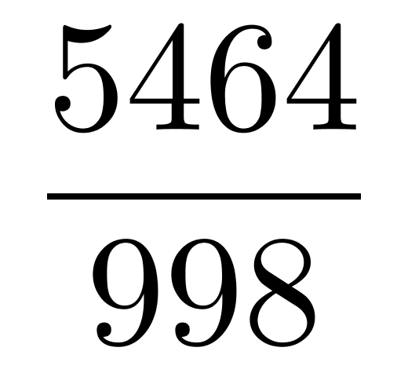，直除首位商5。
因此本题选A。

【来源】 2019年浙江公务员考试《行测》真题（A卷）第118题,2019年浙江公务员考试《行测》真题（B卷）第118题,20省考真题模考第3季第113题

第119题
【知识点】 简单计算比较
【答案】 B
【解析】 本题为简单计算比较问题。
定位表格数据中“园林绿化投资额”与“市容环境卫生投资“所在行，将为数据相加简单计算则有我国园林绿化投资额和市容环境卫生投资额之和分别为，2013年：2234.9+505.7≈2235＋506＜2800；2014年：2338.5+592.2≈2339＋592＞2800；2015年：2075.4+472.0≈2075＋472＜2800；2016年：2170.9+561.1≈2171＋561＜2800；2017年：2390.2+623.0≈2390＋623＞2800。可见仅2014、2017两个年份之和超过2800亿元，因此本题选B。

【来源】 2019年浙江公务员考试《行测》真题（A卷）第119题,2019年浙江公务员考试《行测》真题（B卷）第119题,20省考真题模考第3季第114题

第120题
【知识点】 综合分析
【答案】 D
【解析】 本题为综合分析问题。
A选项，定位表格中“环境污染治理投资额”与最后一行“环境污染治理投资额占国内生产总值比重”，根据公式整体=部分/比重可知，分子取整，代入数据可得2013—2015年国内生产总值分别为，2013年：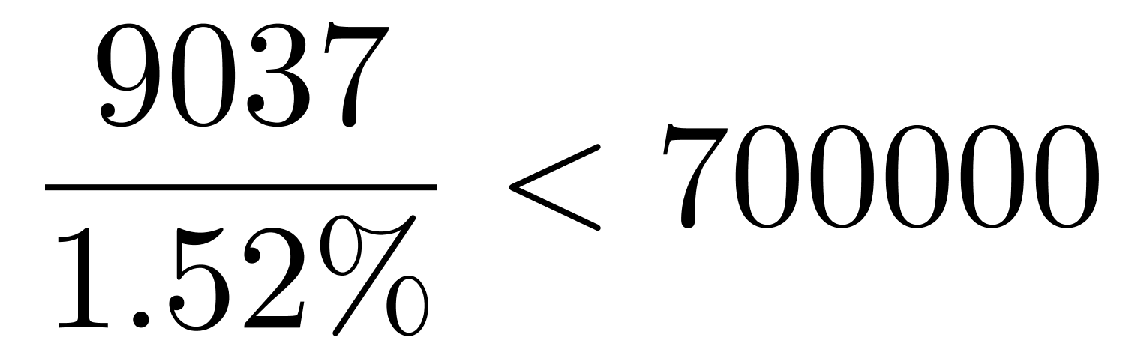（亿元），2014年：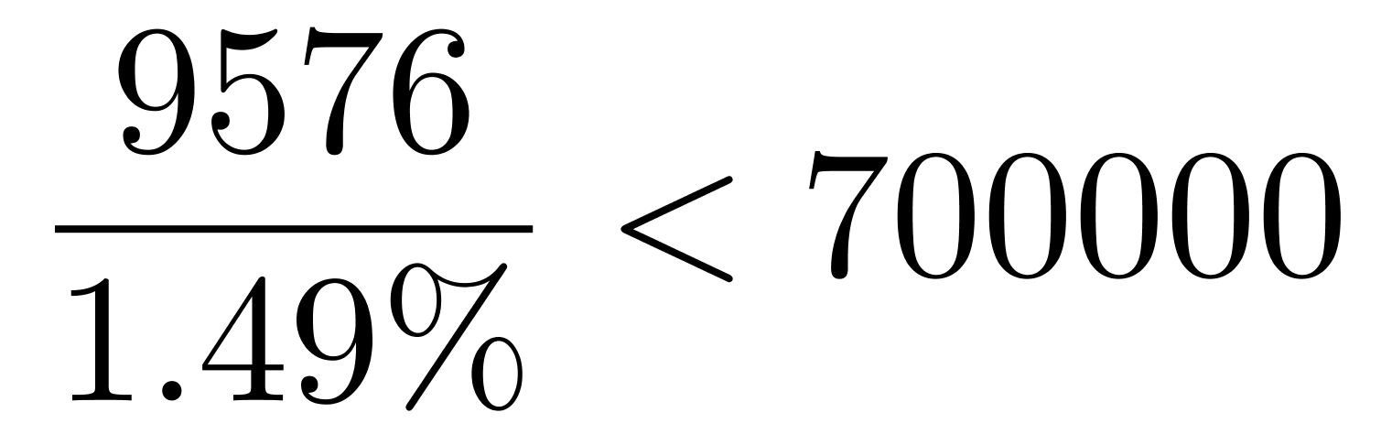（亿元），2015年：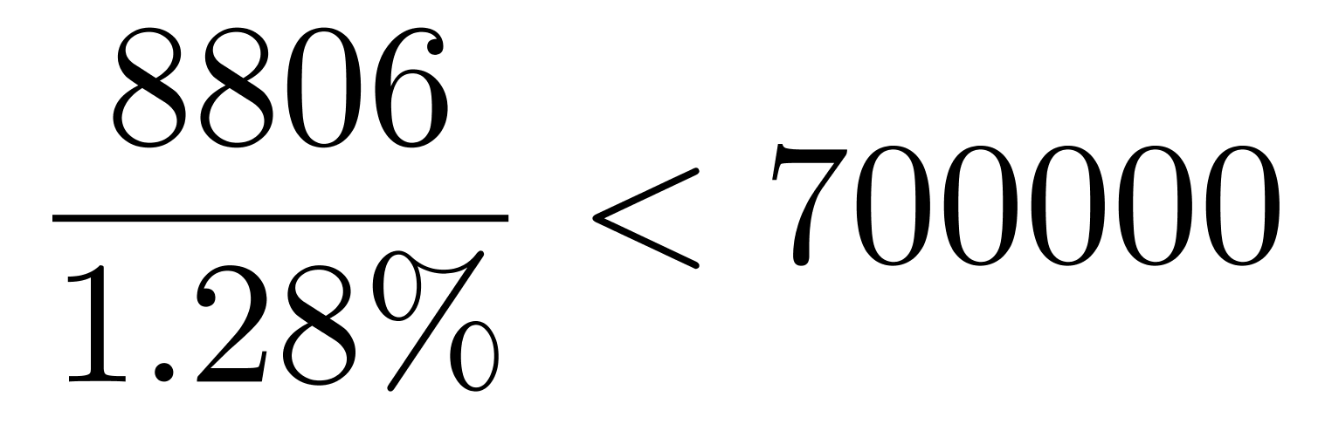（亿元），可见3个年份的国内生产总值均小于70万亿元，即使剩余的2年全部满足大于70万亿，也满足不了超过70万亿元的有3年，错误；
B选项，定位表格中“城镇环境基础设施建设投资额”所在行，简单读数比较可知，2015年城镇环境基础设施建设投资额（4946.8亿元）＜2014年城镇环境基础设施建设投资额（5463.9亿元），则并非呈逐年增长趋势，错误；
C选项，定位表格中“燃气”与“市容环境卫生”所在行，直接读数可知，2014年燃气（574亿元）＜市容环境卫生（592.2亿元），未实现每年燃气的投资额均高于市容环境卫生的投资额，错误；
D选项，定位表格中“城镇环境基础设施建设投资额”与“当年完成环保验收项目环保投资额”所在行，观察数据可知，2017年的“城镇环境基础设施建设投资额”最高，且该年“当年完成环保验收项目环保投资额”最低，根据分数性质（分子大且分母小的分数的值较高），可判定出2017年，该比例必然最高，正确。
因此本题选D。

【来源】 2019年浙江公务员考试《行测》真题（A卷）第120题,2019年浙江公务员考试《行测》真题（B卷）第120题,20省考真题模考第3季第115题

第121题
【知识点】 基期平均数
【答案】 B
【解析】 本题为基期平均数问题。
定位文字材料第一段可知，“2017年1—12月，全国内燃机累计销量5645.38万台，同比增长4.11%，累计完成功率266879.47万千瓦，同比增长9.15%”。根据基期平均数公式A/U×(1+u%)/(1+a%)可知国销售的内燃机平均功率为266879.47/5645.38×(1+4.11%)/(1+9.15%)≈266900/5650×1.04/1.09≈47×0.95≈45，因此本题选B。

【来源】 2019年浙江公务员考试《行测》真题（A卷）第121题,2019年浙江公务员考试《行测》真题（B卷）第121题,20省考真题模考第3季第116题

第122题
【知识点】 混合增长率计算
【答案】 C
【解析】 本题为混合增长率计算问题。
定位文字材料第一段与第二段可知，“2017年1—12月，全国内燃机累计销量5645.38万台，同比增长4.11%……柴油机累计销量556万台，同比增长13.04%；汽油机累计销量5089万台”。全国内燃机销量=柴油机销量+汽油机销量，利用十字交叉法，两个部分与整体的增长率交叉，得到的比值是两个部分基期量之比（用现期量替代），设汽油机的增长率为r，代入数据可得
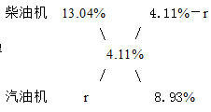，得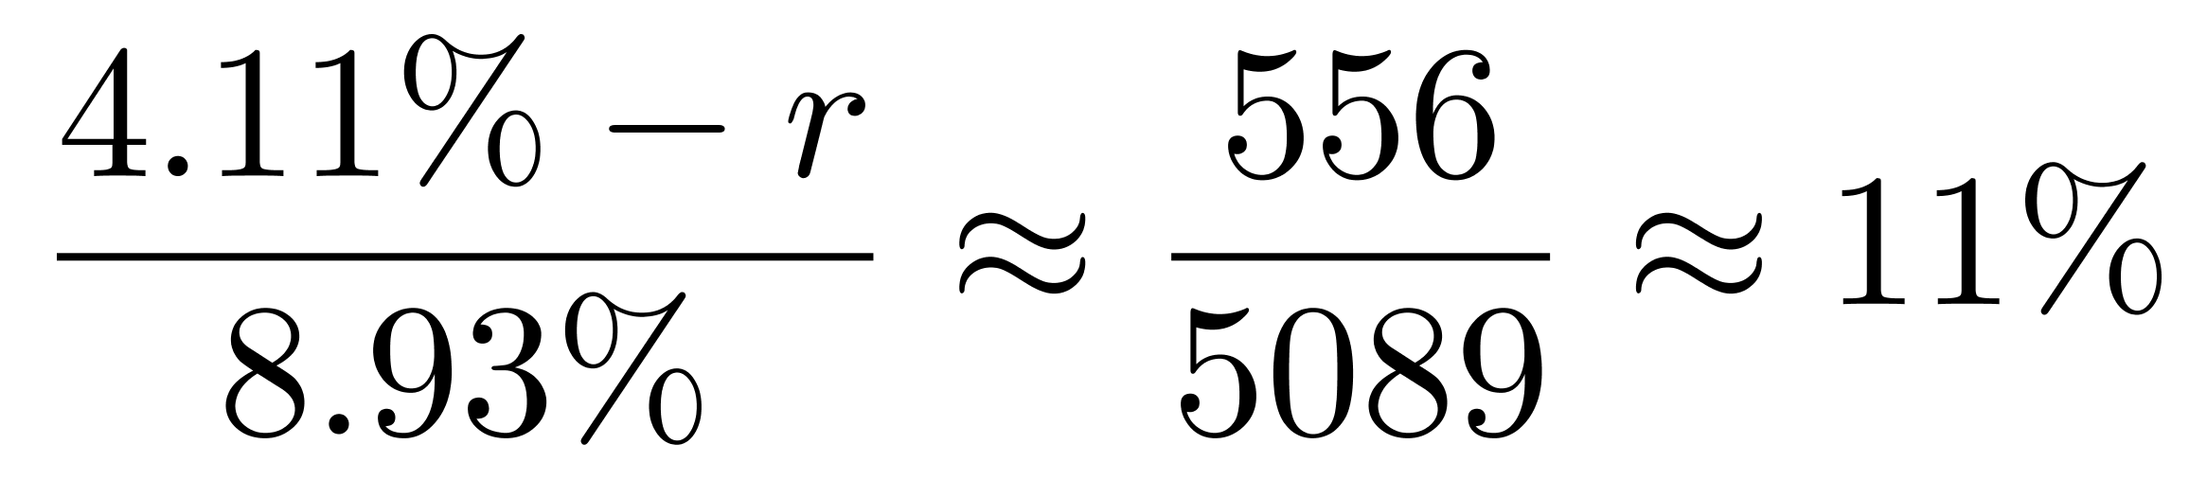，解得r≈3.1%。
因此本题选C。
【来源】 2019年浙江公务员考试《行测》真题（A卷）第122题,2019年浙江公务员考试《行测》真题（B卷）第122题,20省考真题模考第3季第117题

第123题
【知识点】 直接读数比较
【答案】 D
【解析】 本题为直接读数比较问题。
定位柱状图数据可知2017年1—12月我国内燃机的销量及同比增速，环比下降即为本月较上月低，观察柱状图可知，满足的有2月、4月、5月、7月、10月，再看2017年1月，其环比时间为2016年12月，因为“2017年12月销量519.19万台，同比增速为－4.3%”，增长率为负，则2017年12月低于2016年12月，因此，2016年12月销量高于519.19万台，则2017年1月（475.57万台）低于上月（519.19万台），销量环比下跌；即总共有1月、2月、4月、5月、7月、10月，一共是6个月。因此本题选D。

【来源】 2019年浙江公务员考试《行测》真题（A卷）第123题,2019年浙江公务员考试《行测》真题（B卷）第123题,20省考真题模考第3季第118题

第124题
【知识点】 增长量大小比较
【答案】 A
【解析】 本题为增长量大小比较问题。
定位文字材料第三段可知，“2017年1—12月，从配套市场来看，乘用车用、摩托车用累计销量分别为2205.40万台、2030.12万台，同比增长分别为2.99%，2.09%；商用车用、农业机械用累计销量分别为398.57万台、381.69万台，同比增长分别为13.02%、11.41%”。
增长量比较根据口诀“大大则大，一大一小看乘积”，乘用车用内燃机的现期量与增长率均高于摩托车，则其增长量高于后者，排除C选项；商用车用内燃机的现期量与增长率均高于农业机械，排除D选项；A、B选项的增长量的比较，可以看“现期量×增长率”，乘用车用内燃机为2205.4×2.99%≈2200×3%=66，商用车用内燃机为398.57×13.02%≈400×13%=52，则乘用车用内燃机增长量最大。因此本题选A。

【来源】 2019年浙江公务员考试《行测》真题（A卷）第124题,2019年浙江公务员考试《行测》真题（B卷）第124题,20省考真题模考第3季第119题,【长线班】资料5-计算相关3第6题

第125题
【知识点】 综合分析
【答案】 B
【解析】 本题为综合分析问题。
①，定位到文字材料第一段，材料只给出了柴油内燃机功率同比增速，材料里没有柴油内燃机功率现期量，无法推出基期量，即无法推出2016年1—12月的功率，①无法推出；
②，定位图形材料，材料给出了2017年一季度三个月的各月内燃机销量（加和即现期量）和增长率，根据公式基期量=现期量/(1+增长率)可以求出2016年一季度三个月的各月内燃机销量（加和即基期量）。再根据公式增长率=(现期值-基期值)/基期值可以计算2017年一季度内燃机销量的同比增速，②能推出；
③，定位第一段和第三段，“全国内燃机累计销量5645.38万台，同比增长4.11%”，“园林机械用内燃机累计销量341.29万台，同比增长1.68%”。代入到基期比重计算公式A/U×(1+u%)/(1+a%)
即可推出，③能推出；
综上，只有②和③能推出。因此本题选B。

【来源】 2019年浙江公务员考试《行测》真题（A卷）第125题,2019年浙江公务员考试《行测》真题（B卷）第125题,20省考真题模考第3季第120题

第126题
【知识点】 简单计算
【答案】 C
【解析】 本题为简单计算问题。
定位表格最后两行数据可知，2017年上半年在线视频收入=2017年第1季度4类总和+2017年第2季度4类总和=78.61+6.45+41.48+47.76+109.24+3.68+49.29+21.70
≈79+6+41+48+109+4+49+22=358亿元。因此本题选C。

【来源】 2019年浙江公务员考试《行测》真题（A卷）第126题,2019年浙江公务员考试《行测》真题（B卷）第126题,20省考真题模考第3季第121题

第127题
【知识点】 基础增长率
【答案】 C
【解析】 本题为基础增长率问题。
定位表格最后两行数据以及图形材料。根据公式部分量=总体量×比重可知，2017年第1季度在线视频移动端广告收入为78.61×71.4%≈80×70%=56。2017年第2季度在线视频移动端广告收入为109.24×70.0%≈110×70%=77。根据公式可知在线视频移动端广告收入环比增长速度为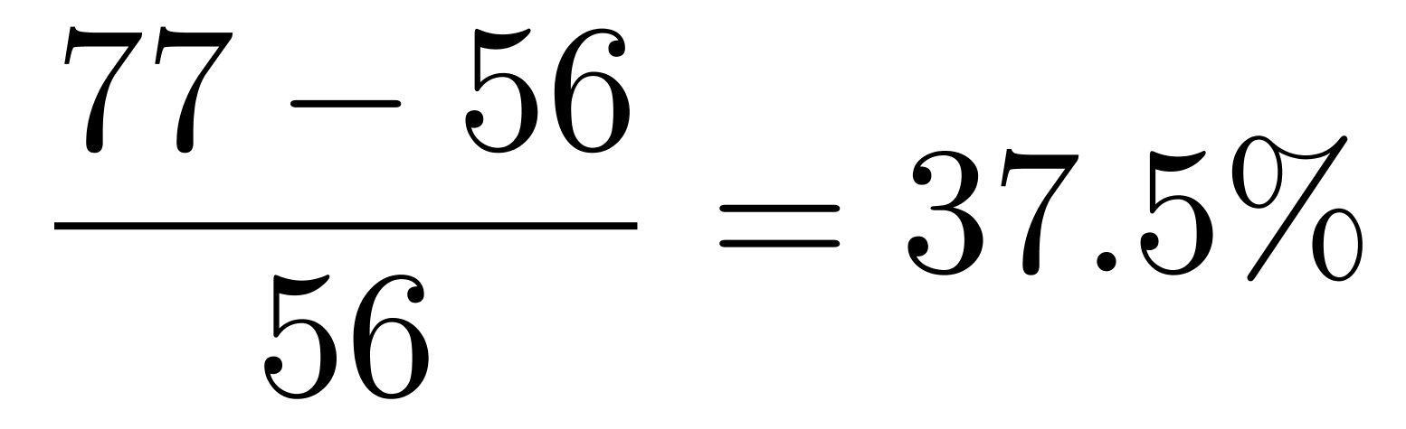。
因此本题选C。

【来源】 2019年浙江公务员考试《行测》真题（A卷）第127题,2019年浙江公务员考试《行测》真题（B卷）第127题,20省考真题模考第3季第122题

第128题
【知识点】 现期倍数
【答案】 A
【解析】 本题为现期倍数问题。
定位图形材料中15Q1—16Q4数据。因为移动＋非移动=100%，故非移动=100%－移动，若移动＞2×非移动，即移动>2（100%－移动），则移动＞2/3=66.7%即可，观察数据，仅16Q3符合，即只有1个季度符合。因此本题选A。

【来源】 2019年浙江公务员考试《行测》真题（A卷）第128题,2019年浙江公务员考试《行测》真题（B卷）第128题,20省考真题模考第3季第123题

第129题
【知识点】 增长率大小比较
【答案】 D
【解析】 本题为增长率大小比较问题。
定位表格材料可知2015年1-4季度视频增值服务收入分别为9.23、10.4、14.59、17.28亿元，2016年1-4季度视频增值服务收入分别为20.52、28.97、36.12、35.15。根据公式增长率=(现期值-基期值)/基期值可知2016年1-4季度增长率分别为，1季度：(20.52-9.23)/9.23≈11/9.23≈1.2；
2季度：(28.97-10.4)/10.4≈18.5/10.4≈1.8；3季度：(36.12-14.59)/14.59≈22/14.59≈1.5；4季度：(35.15-17.28)/17.28≈18/17.28≈1；可见2季度增速最大，仅D选项符合。因此本题选D。

【来源】 2019年浙江公务员考试《行测》真题（A卷）第129题,2019年浙江公务员考试《行测》真题（B卷）第129题,20省考真题模考第3季第124题

第130题
【知识点】 综合分析
【答案】 B
【解析】
本题为综合分析问题。
A选项，定位表格材料可知，2016年1季度，视频增值服务为20.52亿元，2015年4季度为17.28亿元，环比上升而非下降，错误；
B选项，定位表格和图形材料，2016年4季度，在线视频广告收入102.31亿元，移动端占比65.9%，则非移动端占比为1-65.9%=34.1%，2016年3季度，在线视频广告收入为91.92亿元，移动端占比为67.4%，则非移动端占比为1-67.4%=32.6%，根据公式部分值=总体值×比重简单计算可知，102.31×34.1%＞91.92×32.6%，即环比上升，正确；
C选项，定位表格材料，2017年2季度在线视频其他业务收入为21.7亿元，2016年2季度为41.58，根据公式增长率=(现期值-基期值)/基期值可知，在线视频其他业务收入同比增速为(21.7-41.58)/41.58≈(22-42)/42=(-20)/42≈-48%，即下降了不到50%，错误；
D选项，定位表格材料，2015年下半年在线视频版权分销业务收入为2.47+8.83=11.3亿元，上半年为1.48+2.58=4.06，根据公式增长率=(现期值-基期值)/基期值可知，在线视频版权分销业务收入增速为(11.3-4.06)/4.06=7.24/4.06＞1，即增加了1倍以上，错误。
因此本题选B。

【来源】 2019年浙江公务员考试《行测》真题（A卷）第130题,2019年浙江公务员考试《行测》真题（B卷）第130题,20省考真题模考第3季第125题

